BỘ THÔNG TIN VÀ TRUYỀN THÔNG
HỌC VIỆN CÔNG NGHỆ BƯU CHÍNH VIỄN THÔNG
-----------------------------

BÁO CÁO
ĐỒ ÁN MÔN HỌC

ĐỀ TÀI: QUẢN LÝ KHO VẬT TƯ ĐA CHI NHÁNH
HỆ CƠ SỞ DỮ LIỆU PHÂN TÁN TRÊN BA SITE

Môn học: Cơ sở dữ liệu phân tán
Giảng viên hướng dẫn: Phan Nghĩa Hiệp
Nhóm thực hiện: Nhóm 2
Thực hiện bởi nhóm sinh viên, bao gồm:
1. Nguyễn Thế Sang N23DVCN050 Trưởng nhóm
2. Nguyễn Thanh Sang N23DVCN051 Thành viên
3. Thái Thanh Vũ N23DVCN064 Thành viên
4. Hoàng Gia Bình N23DVCN007 Thành viên
5. Nguyễn Minh Khoa N23DVCN030 Thành viên

TP.HCM, tháng 9 / 2026

MỤC LỤC
DANH SÁCH HÌNH, BẢNG
DANH SÁCH HÌNH
DANH SÁCH BẢNG
TÓM TẮT
CHƯƠNG I. TỔNG QUAN
1. Giới thiệu đề tài
1.1. Đề tài được giao
1.2. Nhu cầu và tầm quan trọng của dự án
1.3. Sơ lược về dự án và các nhiệm vụ chính
1.4. Vì sao bắt buộc phải dùng cơ sở dữ liệu phân tán
1.5. Dữ liệu khi triển khai
1.6. Các đối tượng tham gia sử dụng
2. Cơ sở lý thuyết
2.1. Phân mảnh ngang nguyên thủy
2.2. Phân mảnh ngang dẫn xuất
2.3. Nhân bản dữ liệu
2.4. Giao tác phân tán và giao thức chuẩn bị hai pha
2.5. Điều khiển tương tranh
2.6. Các mức trong suốt
CHƯƠNG II. PHÂN TÍCH VÀ THIẾT KẾ HỆ THỐNG
1. Phân tích
1.1. Các chức năng chính truy cập vào dữ liệu
1.2. Bảng tần suất truy cập tại các vị trí
1.3. Phân quyền cho các nhóm đối tượng
1.4. Phân tích chức năng của từng vị trí
1.5. Chức năng ở máy trạm và máy chủ
1.6. Phân tích cơ sở dữ liệu — mô hình thực thể liên kết
2. Thiết kế
2.1. Thiết kế cơ sở dữ liệu quan hệ
2.2. Lược đồ phân mảnh ngang nguyên thủy
2.3. Lược đồ phân mảnh ngang dẫn xuất
2.4. Lược đồ nhân bản
2.5. Lược đồ định vị
2.6. Lược đồ ánh xạ
2.7. Thiết kế kiến trúc hệ thống
2.8. Mô hình hệ thống tại chi nhánh và toàn hệ thống
CHƯƠNG III. TRIỂN KHAI HỆ THỐNG
1. Cài đặt mạng riêng ảo
2. Tạo đường liên kết mạng giữa các máy chủ
3. Cài đặt SQL Server
4. Kiểm tra dịch vụ Agent
5. Tạo liên kết cơ sở dữ liệu giữa các máy chủ
6. Tạo Publication
7. Thử các giao tác tương ứng với các chức năng
7.1. Nhập dữ liệu
7.2. Hiển thị dữ liệu
7.3. Thống kê
7.4. Trigger phân quyền bảo vệ các bảng
7.5. Thử các giao tác
8. Phần mềm ứng dụng cho các trạm
CHƯƠNG IV. KẾT LUẬN
1. Kết quả đạt được
2. Những vấn đề đã gặp và cách khắc phục
3. Đánh giá
4. Hướng phát triển
TÀI LIỆU THAM KHẢO

DANH SÁCH HÌNH, BẢNG

DANH SÁCH HÌNH
Hình 1: Sơ đồ quan hệ do SSMS sinh tại site KHO_A
Hình 2: Network riêng của nhóm vừa được tạo
Hình 3: Danh sách thành viên của network
Hình 4: Địa chỉ IP ảo mà ZeroTier cấp cho máy chủ
Hình 5: Kết quả tập lệnh cấu hình mạng
Hình 6: Giao thức TCP/IP được bật cho thể hiện SQL Server trong SQL Server
Hình 7: Gán cổng cố định tại mục IPAll, đồng thời xoá trắng ô cổng động
Hình 8: Các luật tường lửa mở cho ba cổng thể hiện
Hình 9: Kết nối tới máy chủ bằng chính địa chỉ IP ảo mà ZeroTier đã cấp
Hình 10: Truy vấn qua OPENQUERY trả về ba tên máy tính khác nhau Mignon
Hình 11: Chọn phiên bản Developer
Hình 12: Chọn tính năng cài đặt
Hình 13: Đặt tên thể hiện là KHO_A
Hình 14: Đặt SQL Server Agent ở chế độ Automatic
Hình 15: Chọn Mixed Mode để dùng được tài khoản sa
Hình 16: Thư mục dữ liệu riêng của từng thể hiện
Hình 17: Cài đặt thể hiện KHO_A hoàn tất
Hình 18: Cài thể hiện thứ hai
Hình 19: Cài thể hiện thứ ba KHO_C
Hình 20: Hoàn tất cài đặt cả ba thể hiện
Hình 21: Ba thể hiện hiện diện cùng lúc trong Object Explorer của SSMS
Hình 22: Bảy dịch vụ của hệ thống đều ở trạng thái Running và Automatic
Hình 23: Hai Linked Server tại site KHO_A trong Object Explorer
Hình 24: Trang General
Hình 25: Trang Security
Hình 26: Truy vấn phân tán đầu tiên
Hình 27: Publication PUB_DanhMuc trong Object Explorer tại site KHO_A
Hình 28: Ba bảng danh mục được chọn làm article của Publication
Hình 29: Replication Monitor
Hình 30: Bằng chứng đồng bộ
Hình 31: Tồn kho toàn hệ thống
Hình 32: Kiểm chứng ba tính chất của phân mảnh cùng phép thử vi phạm
Hình 33: So khớp ba bản sao danh mục bằng vân tay CHECKSUM_AGG
Hình 34: Danh sách liên kết, ánh xạ đăng nhập
Hình 35: Thủ tục sp_TonKhoToanHeThong dựng câu lệnh tự động từ bảng Kho
Hình 36: Thống kê toàn hệ thống theo kho, theo vật tư và theo tỷ trọng vốn
Hình 37: Cảnh báo thiếu hàng kèm đề xuất kho cấp bù
Hình 38: So sánh hai cách viết truy vấn phân tán qua thời gian thực thi
Hình 39: Bảng tổng hợp quyền đã cấp cho bốn vai trò và danh sách trigger đang hoạt động
Hình 40: Kết quả thử quyền
Hình 41: Thử trigger tại site KHO_A
Hình 42: Cùng kịch bản chạy tại site KHO_B
Hình 43: Nhật ký kiểm toán do trigger ghi lại
Hình 44: Kịch bản T1 — tồn kho trước và sau khi điều chuyển
Hình 45: Thông báo của kịch bản T1
Hình 46: Kịch bản T2 — tồn kho hai site trước và sau đều y nguyên
Hình 47: Thông báo từ chối của kịch bản T2
Hình 48: Kịch bản T3 — tồn kho và số phiếu ở cả hai site đều y nguyên sau khi giao tác
Hình 49: Thông báo quay lui của kịch bản T3
Hình 50: Kịch bản C1 — hiện tượng mất cập nhật khi không dùng khoá
Hình 51: Kịch bản C2 — khoá bi quan khắc phục triệt để
Hình 52: Kịch bản C3 — khoá lạc quan bằng cột ROWVERSION
Hình 53: Kịch bản C4 — khoá chết và cơ chế tự gỡ của SQL Server
Hình 54: Quan sát các khoá đang tồn tại trong hệ thống
Hình 55: Màn hình chính của trạm Kho Trung tâm
Hình 56: Tồn kho gộp từ ba site hiện trong một bảng duy nhất
Hình 57: Màn hình điều chuyển sau khi bấm nút mô phỏng lỗi giữa chừng
Hình 58: Tồn kho toàn hệ thống đọc từ ba máy vật lý
Hình 59: Điều chuyển 50 sản phẩm từ Kho Trung tâm sang Kho Miền Bắc giữa hai máy vật lý
Hình 60: Mô phỏng lỗi giữa chừng trên ba máy thật

DANH SÁCH BẢNG
Bảng 1: Ba site trong hệ thống
Bảng 2: Ba nhóm bảng theo cách phân bố
Bảng 3: Bốn nhóm người dùng và phạm vi quyền
Bảng 4: Bảy chức năng chính của hệ thống
Bảng 5: Tần suất truy cập theo chức năng và vị trí (lượt/ngày)
Bảng 6: Bốn vai trò và quyền tương ứng
Bảng 7: Nhiệm vụ riêng của từng site
Bảng 8: Phân chia chức năng giữa máy chủ và máy trạm
Bảng 9: Các mối kết hợp và bản số
Bảng 10: Danh sách chín bảng của hệ thống
Bảng 11: Quy ước sinh mã
Bảng 12: Danh sách khoá ngoại
Bảng 13: Ba mảnh ngang nguyên thủy của TonKho
Bảng 14: Cấu hình nhân bản
Bảng 15: Lược đồ định vị dữ liệu trên ba site
Bảng 16: Hai đường đồng bộ hoá
Bảng 17: Cổng TCP được gán cho ba thể hiện
Bảng 18: Bốn tuỳ chọn của Linked Server
Bảng 19: Năm thủ tục nghiệp vụ
Bảng 20: Kết quả kiểm chứng phân mảnh
Bảng 21: Số liệu thống kê toàn hệ thống
Bảng 22: Ba lớp bảo vệ dữ liệu
Bảng 23: Danh sách trigger bảo vệ
Bảng 24: Kết quả thử năm hành vi vi phạm
Bảng 25: Kết quả kịch bản T1
Bảng 26: Tổng kết ba kịch bản giao tác phân tán
Bảng 27: Tổng kết bốn kịch bản tương tranh
Bảng 28: Bảy màn hình và nghiệp vụ tương ứng
Bảng 29: Đối chiếu yêu cầu đề tài với kết quả
Bảng 30: Các sự cố đã xử lý

TÓM TẮT
Báo cáo trình bày quá trình phân tích, thiết kế và triển khai một hệ cơ sở dữ liệu phân tán quản lý kho vật tư đa chi nhánh, thực hiện trên ba site SQL Server độc lập.
Xuất phát từ khảo sát tần suất truy cập cho thấy 89% nghiệp vụ hằng ngày chỉ đụng tới dữ liệu của chính kho đó, nhóm quyết định phân mảnh ngang bảng tồn kho và chứng từ theo mã kho, đồng thời nhân bản ba bảng danh mục vì chúng có tỷ lệ đọc trên ghi rất cao. Bảng chi tiết chứng từ không chứa mã kho nên được phân mảnh ngang dẫn xuất bằng phép nửa nối theo phiếu.
Hệ thống cài đặt đầy đủ các kỹ thuật cốt lõi của môn học: sáu Linked Server nối ba site thành đồ thị hai chiều; Transactional Replication đồng bộ danh mục với độ trễ đo được 15–20 giây; giao tác phân tán hai pha qua MS DTC cho nghiệp vụ điều chuyển vật tư; bốn kịch bản điều khiển tương tranh; và các truy vấn phân tán gộp dữ liệu từ cả ba máy chủ.
Yêu cầu trọng tâm của đề tài — điều chuyển 50 sản phẩm từ Kho A sang Kho B, nếu thất bại giữa chừng thì dữ liệu phải nhất quán — được kiểm chứng bằng ba kịch bản chạy thật. Trong kịch bản gây lỗi cố ý sau khi kho nguồn đã bị trừ hàng, giao thức hai pha đã quay lui toàn bộ ở cả hai máy chủ, tồn kho và số chứng từ trở về đúng trạng thái ban đầu, không một đơn vị hàng nào bị mất.
Dữ liệu được bảo vệ bằng ba lớp chồng nhau: ràng buộc kiểm tra ở tầng dữ liệu, sáu trigger cho những luật mà ràng buộc không diễn tả nổi, và hệ thống bốn vai trò buộc mọi thay đổi tồn kho phải đi qua thủ tục đã kiểm soát.

CHƯƠNG I. TỔNG QUAN

1. Giới thiệu đề tài

1.1. Đề tài được giao
Căn cứ bảng phân công đề tài đồ án cuối kỳ môn Cơ sở dữ liệu phân tán do giảng viên công bố, nhóm được giao Đề tài 2 — Quản lý kho vật tư đa chi nhánh.
Yêu cầu của đề tài là xây dựng một hệ cơ sở dữ liệu phân tán phục vụ doanh nghiệp có nhiều kho vật tư đặt tại các địa phương khác nhau, trong đó phải thể hiện được đầy đủ các kỹ thuật cốt lõi của môn học: phân mảnh dữ liệu, nhân bản dữ liệu, giao tác phân tán, điều khiển tương tranh và truy vấn phân tán.
Kịch bản bắt buộc mà đề tài nêu rõ: Kho A chuyển 50 sản phẩm sang Kho B; nếu giao dịch thất bại giữa chừng thì dữ liệu phải được xử lý nhất quán. Toàn bộ thiết kế của nhóm xoay quanh việc bảo đảm yêu cầu này.

1.2. Nhu cầu và tầm quan trọng của dự án
Một doanh nghiệp thương mại vật tư xây dựng thường có kho trung tâm và nhiều kho vệ tinh đặt tại các tỉnh thành. Mỗi kho hằng ngày phát sinh hàng trăm lượt nhập, xuất, tra cứu tồn. Nếu toàn bộ dữ liệu được đặt tập trung tại một máy chủ duy nhất ở trụ sở chính, hệ thống sẽ vấp phải ba vấn đề nghiêm trọng.
- Phụ thuộc đường truyền. Nhân viên kho ở tỉnh muốn lập một phiếu xuất cũng phải gửi yêu cầu qua Internet về trụ sở. Đường truyền chậm hoặc đứt là toàn bộ hoạt động của kho ngưng trệ, hàng hoá không xuất được cho khách.
- Nghẽn cổ chai tại máy chủ trung tâm. Toàn bộ tải của mọi chi nhánh dồn về một nơi, trong khi phần lớn nghiệp vụ chỉ liên quan tới dữ liệu của chính kho đó.
- Rủi ro điểm hỏng duy nhất. Máy chủ trung tâm gặp sự cố thì cả doanh nghiệp dừng hoạt động.
Cơ sở dữ liệu phân tán giải quyết cả ba vấn đề trên bằng cách đặt dữ liệu ở nơi nó được sử dụng nhiều nhất, đồng thời vẫn cho phép nhìn toàn bộ hệ thống như một cơ sở dữ liệu thống nhất.

1.3. Sơ lược về dự án và các nhiệm vụ chính
Hệ thống được xây dựng gồm ba site độc lập, mỗi site là một thể hiện (instance) SQL Server riêng biệt, quản lý dữ liệu của một kho.
Site | Thể hiện SQL Server | CSDL | Kho | Vai trò phân tán
S1 | MIGNON\KHO_A | KhoA | Kho Trung tâm (Hà Nội) | Publisher + Distributor
S2 | MIGNON\KHO_B | KhoB | Kho Miền Bắc (Bắc Ninh) | Subscriber
S3 | MIGNON\KHO_C | KhoC | Kho Miền Nam (TP. Hồ Chí Minh) | Subscriber
Bảng 1: Ba site trong hệ thống
Các nhiệm vụ chính mà hệ thống phải thực hiện:
1. Nhập vật tư vào kho tại chỗ, có kiểm soát chứng từ.
2. Xuất vật tư khỏi kho tại chỗ, có kiểm tra tồn trước khi xuất.
3. Tra cứu tồn kho tại chỗ phục vụ nghiệp vụ hằng ngày.
4. Kiểm tra tồn kho toàn hệ thống — dữ liệu gộp từ cả ba site.
5. Điều chuyển vật tư giữa hai kho bằng giao tác phân tán, bảo đảm không bao giờ xảy ra tình trạng kho nguồn đã trừ hàng mà kho đích chưa cộng.
6. Đồng bộ danh mục vật tư từ Kho Trung tâm xuống hai kho còn lại.
7. Cảnh báo vật tư xuống dưới mức tồn tối thiểu.

1.4. Vì sao bắt buộc phải dùng cơ sở dữ liệu phân tán
Đây là câu hỏi cốt lõi, và nhóm trả lời bằng số liệu tần suất truy cập chứ không bằng cảm tính. Bảng khảo sát tần suất (trình bày chi tiết ở Chương II) cho thấy:
- Ba chức năng nhập kho, xuất kho, tra cứu tồn tại chỗ chiếm 565 trên tổng số 634 lượt truy cập mỗi ngày, tương đương 89%, và toàn bộ đều chỉ đụng tới dữ liệu của chính kho đó.
- Chức năng sửa danh mục vật tư chỉ phát sinh 6 lần mỗi ngày và chỉ tại Kho Trung tâm, nhưng mọi site đều phải đọc danh mục liên tục.
- Chỉ hai chức năng tra cứu toàn hệ thống (19 lượt) và điều chuyển vật tư (18 lượt) là bắt buộc vượt ra ngoài phạm vi một site.
Ba con số trên dẫn thẳng tới ba quyết định thiết kế:
1. 89% nghiệp vụ cục bộ theo kho ⟹ phân mảnh ngang bảng tồn kho và chứng từ theo mã kho, để phần lớn công việc chạy tại chỗ, không đi qua mạng.
2. Danh mục có tỷ lệ đọc trên ghi rất cao ⟹ nhân bản thay vì phân mảnh, để mọi site đọc được tại chỗ mà vẫn thống nhất một nguồn.
3. Hai nghiệp vụ vượt site ⟹ cần truy vấn phân tán và giao tác phân tán hai pha.
Nếu dùng cơ sở dữ liệu tập trung, 89% lượt truy cập lẽ ra chạy tại chỗ sẽ bị đẩy hết qua đường truyền — đó chính là lý do kỹ thuật buộc phải chọn mô hình phân tán.

1.5. Dữ liệu khi triển khai
Cơ sở dữ liệu gồm 9 bảng, chia làm ba nhóm theo cách phân bố dữ liệu:
Nhóm | Các bảng | Cách phân bố
Danh mục | NhaCungCap, VatTu, Kho | Nhân bản — ba site giữ ba bản giống hệt nhau
Tồn kho | TonKho | Phân mảnh ngang nguyên thủy theo MaKho
Chứng từ | PhieuNhap, ChiTietNhap, PhieuXuat, ChiTietXuat | Phân mảnh ngang nguyên thủy và dẫn xuất
Điều chuyển | PhieuDieuChuyen | Nhân bản một phần — ghi ở cả hai kho liên quan
Bảng 2: Ba nhóm bảng theo cách phân bố
Dữ liệu mẫu khi triển khai: 4 nhà cung cấp, 10 mặt hàng vật tư xây dựng, và tồn kho phân bổ thành 24 dòng — Kho Trung tâm giữ 10 mặt hàng, hai kho vệ tinh mỗi kho 7 mặt hàng.

1.6. Các đối tượng tham gia sử dụng
Nhóm người dùng | Làm việc tại | Quyền được cấp
Nhân viên kho | Kho sở tại | Đọc mọi bảng của kho mình; nhập và xuất kho thông qua thủ tục, không được ghi thẳng vào bảng
Trưởng kho | Kho sở tại | Toàn bộ quyền của nhân viên kho, cộng thêm quyền khởi tạo giao tác điều chuyển sang kho khác
Quản trị danh mục | Chỉ Kho Trung tâm | Toàn quyền trên danh mục vật tư và nhà cung cấp — nguồn của nhân bản
Ban giám đốc | Kho Trung tâm | Chỉ đọc, nhưng đọc được dữ liệu của cả ba site qua Linked Server
Bảng 3: Bốn nhóm người dùng và phạm vi quyền

2. Cơ sở lý thuyết

2.1. Phân mảnh ngang nguyên thủy
Phân mảnh ngang là phép chia một quan hệ toàn cục thành nhiều tập con các bộ (dòng), mỗi tập con đặt tại một site. Phân mảnh ngang nguyên thủy dùng phép chọn với một vị từ đặt trên chính quan hệ đó:
R_i = σ (p_i) (R)
Một phép phân mảnh hợp lệ phải thoả ba tính chất:
- Tính đầy đủ (completeness). Mọi bộ của quan hệ toàn cục phải thuộc về ít nhất một mảnh, không được để sót dữ liệu.
- Tính tái thiết (reconstruction). Phải khôi phục lại được quan hệ gốc từ các mảnh. Với phân mảnh ngang, phép tái thiết là phép hợp: R = R₁ ∪ R₂ ∪ … ∪ Rₙ.
- Tính tách rời (disjointness). Các mảnh không được giao nhau, một bộ chỉ nằm ở đúng một mảnh.
Tập vị từ dùng để phân mảnh được rút gọn bằng thuật toán COM_MIN, nhằm thu được tập vị từ đầy đủ và cực tiểu, tránh sinh ra những mảnh thừa không ai dùng tới.

2.2. Phân mảnh ngang dẫn xuất
Khi một quan hệ không chứa thuộc tính dùng làm tiêu chí phân mảnh, ta không thể phân mảnh nguyên thủy cho nó. Lúc này phải dùng phân mảnh ngang dẫn xuất: mảnh của quan hệ con được xác định theo mảnh của quan hệ cha thông qua phép nửa nối (semijoin):
S_i = S ⋉ R_i
Điều kiện để áp dụng: đồ thị nối giữa các quan hệ phải có dạng cây đơn giản, mỗi quan hệ thành viên có đúng một quan hệ chủ. Tính tách rời được bảo đảm khi quan hệ chủ và quan hệ thành viên có liên kết một–nhiều.

2.3. Nhân bản dữ liệu
Nhân bản là việc giữ nhiều bản sao của cùng một dữ liệu tại nhiều site. Nhân bản làm tăng tốc độ đọc và tăng khả năng chịu lỗi, nhưng phải trả giá bằng chi phí giữ các bản sao nhất quán với nhau. Vì vậy nhân bản chỉ phù hợp với dữ liệu có tỷ lệ đọc trên ghi cao.
SQL Server cung cấp cơ chế Transactional Replication với ba vai trò:
- Publisher — site giữ bản gốc, nơi duy nhất được phép sửa dữ liệu.
- Distributor — site trung gian lưu các thay đổi đọc được từ nhật ký giao dịch và phân phát đi.
- Subscriber — site nhận bản sao, chỉ đọc.
Hai tiến trình nền đảm nhiệm việc truyền dữ liệu: Log Reader Agent đọc nhật ký giao dịch của Publisher, Distribution Agent đẩy thay đổi xuống Subscriber.

2.4. Giao tác phân tán và giao thức chuẩn bị hai pha
Một giao tác phân tán là giao tác tác động tới dữ liệu nằm trên nhiều site. Nó vẫn phải bảo đảm đầy đủ bốn tính chất ACID, trong đó khó nhất là tính nguyên tố (Atomicity): hoặc mọi site cùng thành công, hoặc mọi site cùng quay lui.
Giao thức chuẩn bị hai pha (Two-Phase Commit, 2PC) giải quyết bài toán này:
- Pha 1 — Chuẩn bị. Bộ điều phối hỏi tất cả các site tham gia: "đã sẵn sàng kết thúc chưa?". Mỗi site thực hiện phần việc của mình, ghi nhật ký, rồi trả lời YES hoặc NO.
- Pha 2 — Kết thúc. Nếu mọi site trả lời YES, bộ điều phối ra lệnh commit đồng loạt. Chỉ cần một site trả lời NO hoặc mất kết nối, bộ điều phối ra lệnh rollback toàn bộ ở mọi site.
Trên nền Windows, vai trò bộ điều phối do dịch vụ MS DTC (Microsoft Distributed Transaction Coordinator) đảm nhiệm.

2.5. Điều khiển tương tranh
Khi nhiều giao tác cùng truy cập một dữ liệu, có thể xảy ra các dị thường, trong đó phổ biến nhất là mất cập nhật (lost update): hai giao tác cùng đọc một giá trị, cùng tính toán trên giá trị cũ, rồi lần ghi sau xoá mất kết quả của lần ghi trước.
Có hai hướng xử lý:
- Khoá bi quan (pessimistic). Đặt khoá ngay lúc đọc, buộc giao tác đến sau phải chờ. Trong SQL Server dùng gợi ý WITH (UPDLOCK, HOLDLOCK). Kết quả luôn đúng nhưng người đến sau phải đợi.
- Khoá lạc quan (optimistic). Không khoá, nhưng lúc ghi thì kiểm tra xem dòng dữ liệu có bị ai sửa trong lúc mình xử lý hay không, thường bằng cột phiên bản ROWVERSION. Nếu phát hiện xung đột thì từ chối ghi và báo người dùng làm lại.
Việc đặt khoá có thể dẫn tới khoá chết (deadlock) khi hai giao tác khoá hai tài nguyên theo thứ tự ngược nhau. SQL Server có bộ giám sát khoá tự phát hiện vòng tròn chờ, chọn một giao tác làm nạn nhân và huỷ nó bằng lỗi Msg 1205, nhờ đó hệ thống tự gỡ mà không cần con người can thiệp.

2.6. Các mức trong suốt
Mục tiêu cuối cùng của một hệ cơ sở dữ liệu phân tán là làm cho người dùng không cảm thấy sự phân tán. Các mức trong suốt được cài đặt trong đồ án này gồm:
- Trong suốt phân mảnh. Người dùng viết truy vấn trên quan hệ toàn cục, không cần biết dữ liệu bị cắt thành mấy mảnh.
- Trong suốt vị trí. Người dùng không cần biết mảnh dữ liệu nằm ở máy nào.
- Trong suốt nhân bản. Người dùng không cần biết dữ liệu có bao nhiêu bản sao và bản sao nào đang được đọc.
- Trong suốt giao tác. Người dùng gọi một lệnh, hệ thống tự lo việc bảo đảm nguyên tố trên nhiều site.

CHƯƠNG II. PHÂN TÍCH VÀ THIẾT KẾ HỆ THỐNG

1. Phân tích

1.1. Các chức năng chính truy cập vào dữ liệu
Mã | Chức năng | Site thực hiện | Bảng truy cập | Kiểu truy cập
F1 | Nhập vật tư vào kho | Kho sở tại | PhieuNhap, ChiTietNhap, TonKho | Ghi, cục bộ
F2 | Xuất vật tư khỏi kho | Kho sở tại | PhieuXuat, ChiTietXuat, TonKho | Ghi, cục bộ
F3 | Tra cứu tồn kho tại chỗ | Kho sở tại | TonKho, VatTu | Đọc, cục bộ
F4 | Kiểm tra tồn kho toàn hệ thống | Kho Trung tâm | TonKho ở cả ba site | Đọc, phân tán
F5 | Điều chuyển vật tư giữa hai kho | Kho nguồn | TonKho ở hai site, PhieuDieuChuyen | Ghi, giao tác phân tán
F6 | Thêm, sửa danh mục vật tư | Chỉ Kho Trung tâm | VatTu, NhaCungCap | Ghi, nhân bản xuống hai site
F7 | Cảnh báo dưới mức tồn tối thiểu | Mọi site | TonKho, VatTu | Đọc, cục bộ
Bảng 4: Bảy chức năng chính của hệ thống

1.2. Bảng tần suất truy cập tại các vị trí
Đây là căn cứ định lượng cho toàn bộ các quyết định thiết kế phía sau. Số liệu là ước lượng số lượt thao tác mỗi ngày trong điều kiện vận hành bình thường.
Chức năng | Kho A | Kho B | Kho C | Tổng
F1 — Nhập kho | 40 | 25 | 30 | 95
F2 — Xuất kho | 60 | 45 | 55 | 160
F3 — Tra cứu tồn tại chỗ | 120 | 90 | 100 | 310
F4 — Tồn kho toàn hệ thống | 15 | 2 | 2 | 19
F5 — Điều chuyển | 8 | 5 | 5 | 18
F6 — Sửa danh mục | 6 | 0 | 0 | 6
F7 — Cảnh báo tồn tối thiểu | 10 | 8 | 8 | 26
Tổng cộng | 259 | 175 | 200 | 634
Bảng 5: Tần suất truy cập theo chức năng và vị trí (lượt/ngày)
Nhận xét dẫn tới thiết kế:
1. F1, F2, F3 chiếm 565/634 ≈ 89% tổng lượt truy cập và hoàn toàn cục bộ theo kho ⟹ phải phân mảnh ngang bảng TonKho và chứng từ theo MaKho.
2. F6 chỉ xảy ra ở Kho Trung tâm 6 lần/ngày nhưng mọi site đều cần đọc danh mục ⟹ nhân bản ba bảng danh mục.
3. F4 và F5 bắt buộc vượt site ⟹ cần truy vấn phân tán và giao tác phân tán.

1.3. Phân quyền cho các nhóm đối tượng
Hệ thống thiết kế bốn vai trò, ánh xạ đúng theo bốn nhóm người dùng đã nêu ở Chương I.
Vai trò | Phạm vi | Quyền được cấp
NhanVienKho | Kho sở tại | SELECT trên mọi bảng của kho mình; EXECUTE trên các thủ tục nghiệp vụ. Bị DENY ghi thẳng vào TonKho, PhieuNhap, PhieuXuat
TruongKho | Kho sở tại | Kế thừa NhanVienKho, thêm EXECUTE trên sp_DieuChuyenVatTu và SELECT nhật ký kiểm toán
QuanTriDanhMuc | Chỉ Kho Trung tâm | Toàn quyền trên VatTu và NhaCungCap
BanGiamDoc | Kho Trung tâm | Chỉ SELECT, nhưng đọc được cả ba site qua Linked Server
Bảng 6: Bốn vai trò và quyền tương ứng
Nguyên tắc thiết kế quan trọng nhất: nhân viên kho không được cấp quyền ghi thẳng vào bảng dữ liệu, mà chỉ có quyền chạy thủ tục. Nhờ cơ chế chuỗi sở hữu (ownership chaining) — thủ tục và bảng cùng thuộc lược đồ dbo — thủ tục vẫn ghi được vào bảng dù người gọi bị cấm. Hệ quả là mọi thay đổi tồn kho bắt buộc đi qua đoạn mã đã kiểm tra tồn, đã đặt khoá và đã ghi chứng từ, không tồn tại đường tắt nào.
Vai trò QuanTriDanhMuc chỉ tồn tại ở Kho Trung tâm. Đây là điểm cho thấy phân quyền được thiết kế bám sát kiến trúc phân tán: quyền sửa danh mục chỉ được cấp đúng ở nơi giữ vai trò Publisher.

1.4. Phân tích chức năng của từng vị trí
Site | Nhiệm vụ nghiệp vụ | Nhiệm vụ trong hệ phân tán
S1 — Kho Trung tâm | Nhập, xuất, tra cứu tồn của kho mình. Quản lý danh mục vật tư và nhà cung cấp cho toàn doanh nghiệp. Điều phối việc cấp bù hàng cho hai kho vệ tinh | Publisher và Distributor của nhân bản danh mục. Nơi khởi tạo phần lớn các giao tác phân tán. Nơi Ban giám đốc xem báo cáo toàn hệ thống
S2 — Kho Miền Bắc | Nhập, xuất, tra cứu tồn của kho mình. Nhận hàng điều chuyển từ Kho Trung tâm | Subscriber nhận danh mục. Site tham gia trong giao tác phân tán
S3 — Kho Miền Nam | Nhập, xuất, tra cứu tồn của kho mình. Nhận hàng điều chuyển từ Kho Trung tâm | Subscriber nhận danh mục. Site tham gia trong giao tác phân tán
Bảng 7: Nhiệm vụ riêng của từng site

1.5. Chức năng ở máy trạm và máy chủ
Hệ thống chia làm hai tầng. Nguyên tắc xuyên suốt là đẩy việc xử lý xuống máy chủ, máy trạm chỉ lo giao diện — vì trong cơ sở dữ liệu phân tán, chi phí đắt nhất là dữ liệu chạy trên đường truyền.
Tầng | Chức năng đảm nhiệm
Máy chủ  (SQL Server instance) | Lưu trữ mảnh dữ liệu của site; cưỡng chế toàn vẹn bằng ràng buộc CHECK, khoá ngoại và trigger; xử lý nghiệp vụ trong các thủ tục; điều khiển tương tranh bằng khoá; điều phối giao tác phân tán qua MS DTC; chạy nhân bản; thực thi truy vấn phân tán; quản lý phân quyền; ghi nhật ký kiểm toán
Máy trạm  (máy nhân viên) | Giao diện lập phiếu nhập, phiếu xuất, phiếu điều chuyển; kiểm tra sơ bộ dữ liệu nhập; gọi thủ tục nghiệp vụ; hiển thị kết quả và cảnh báo; in chứng từ; bắt lỗi deadlock 1205 và tự thử lại giao tác
Bảng 8: Phân chia chức năng giữa máy chủ và máy trạm
Ranh giới giữa hai tầng được cưỡng chế bằng hệ thống quyền, không phải bằng quy ước lập trình. Máy trạm bị DENY quyền ghi trực tiếp, chỉ có quyền EXECUTE thủ tục.

1.6. Phân tích cơ sở dữ liệu — mô hình thực thể liên kết
Cơ sở dữ liệu gồm sáu thực thể chính và ba mối kết hợp nhiều–nhiều có thuộc tính riêng.
Sáu thực thể: NhaCungCap, VatTu, Kho, PhieuNhap, PhieuXuat, PhieuDieuChuyen.
Ba mối kết hợp nhiều–nhiều — trong mô hình thực thể liên kết chúng không phải là thực thể, chỉ trở thành bảng khi chuyển sang mô hình quan hệ:
KHO ◇────< TỒN KHO >────◇ VẬT TƯ thuộc tính: SoLuong, NgayCapNhat
PHIẾU NHẬP ◇──< CHI TIẾT NHẬP >──◇ VẬT TƯ thuộc tính: SoLuong, DonGia
PHIẾU XUẤT ◇──< CHI TIẾT XUẤT >──◇ VẬT TƯ thuộc tính: SoLuong, DonGia
Mối kết hợp | Thực thể A | Bản số | Thực thể B | Ý nghĩa
cung cấp | NhaCungCap | 1 : N | VatTu | Mỗi vật tư do một nhà cung cấp chính
TỒN KHO | Kho | M : N | VatTu | Có thuộc tính SoLuong
lập tại | Kho | 1 : N | PhieuNhap | Mỗi phiếu thuộc đúng một kho
nhập từ | NhaCungCap | 1 : N | PhieuNhap | Mỗi phiếu mua của một nhà cung cấp
CHI TIẾT NHẬP | PhieuNhap | M : N | VatTu | Có SoLuong và DonGia
lập tại | Kho | 1 : N | PhieuXuat | Mỗi phiếu thuộc đúng một kho
CHI TIẾT XUẤT | PhieuXuat | M : N | VatTu | Có SoLuong và DonGia
chuyển đi | Kho | 1 : N | PhieuDieuChuyen | Vai trò kho nguồn
chuyển đến | Kho | 1 : N | PhieuDieuChuyen | Vai trò kho đích
Bảng 9: Các mối kết hợp và bản số
Điểm đáng chú ý: thực thể Kho tham gia vào PhieuDieuChuyen hai lần với hai vai trò khác nhau — kho nguồn và kho đích. Đây chính là thực thể khiến hệ thống bắt buộc phải dùng giao tác phân tán, vì một phiếu điều chuyển đụng tới dữ liệu nằm ở hai site khác nhau.

2. Thiết kế

2.1. Thiết kế cơ sở dữ liệu quan hệ
# | Bảng | Khoá chính | Ý nghĩa
1 | NhaCungCap | MaNCC | Nhà cung cấp vật tư
2 | VatTu | MaVT | Danh mục vật tư
3 | Kho | MaKho | Danh sách ba kho và tên máy chủ tương ứng
4 | TonKho | MaKho + MaVT | Số lượng tồn của từng vật tư tại từng kho
5 | PhieuNhap | MaPN | Phiếu nhập kho
6 | ChiTietNhap | MaPN + MaVT | Dòng hàng của phiếu nhập
7 | PhieuXuat | MaPX | Phiếu xuất kho
8 | ChiTietXuat | MaPX + MaVT | Dòng hàng của phiếu xuất
9 | PhieuDieuChuyen | MaDC | Phiếu điều chuyển vật tư giữa hai kho
Bảng 10: Danh sách chín bảng của hệ thống
Quy ước mã — điểm này rất quan trọng trong hệ phân tán:
Bảng | Quy ước | Ví dụ
Kho | KHO_A, KHO_B, KHO_C | KHO_A
VatTu | VT + 3 chữ số | VT001
NhaCungCap | NCC + 2 chữ số | NCC01
PhieuNhap | PN + ký tự kho + 4 chữ số | PNA0001
PhieuXuat | PX + ký tự kho + 4 chữ số | PXB0001
PhieuDieuChuyen | DC + ký tự kho nguồn + 3 chữ số | DCA001
Bảng 11: Quy ước sinh mã
Mã chứng từ có nhúng ký tự kho để bảo đảm khoá chính không đụng nhau giữa ba site. Đây là kỹ thuật bắt buộc khi khoá chính được sinh độc lập ở nhiều nơi — nếu ba site cùng sinh mã PN0001 thì khi gộp dữ liệu sẽ xung đột.
Mười ràng buộc khoá ngoại liên kết chín bảng với nhau:
# | Tên ràng buộc | Bảng con | Cột | Trỏ tới
1 | FK_VatTu_NCC | VatTu | MaNCC | NhaCungCap
2 | FK_TonKho_Kho | TonKho | MaKho | Kho
3 | FK_TonKho_VatTu | TonKho | MaVT | VatTu
4 | FK_PN_Kho | PhieuNhap | MaKho | Kho
5 | FK_PN_NCC | PhieuNhap | MaNCC | NhaCungCap
6 | FK_CTN_PN | ChiTietNhap | MaPN | PhieuNhap
7 | FK_CTN_VatTu | ChiTietNhap | MaVT | VatTu
8 | FK_PX_Kho | PhieuXuat | MaKho | Kho
9 | FK_CTX_PX | ChiTietXuat | MaPX | PhieuXuat
10 | FK_CTX_VatTu | ChiTietXuat | MaVT | VatTu
Bảng 12: Danh sách khoá ngoại
Sơ đồ quan hệ dưới đây do SQL Server Management Studio sinh trực tiếp từ lược đồ đã cài đặt tại site KHO_A, nên nó phản ánh đúng những gì thật sự tồn tại trong cơ sở dữ liệu chứ không phải bản vẽ thiết kế trên giấy.
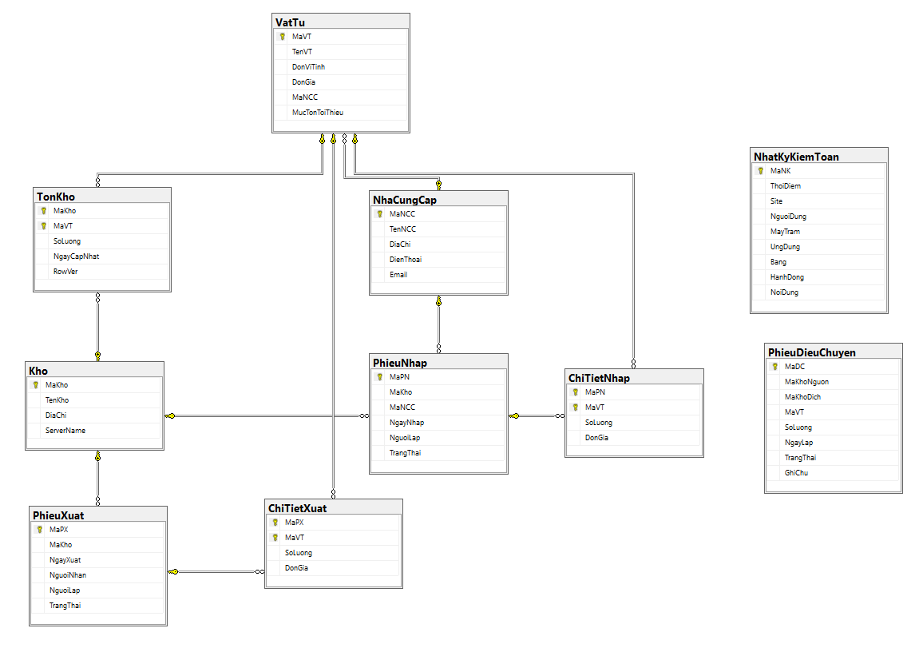
Hình 1: Sơ đồ quan hệ do SSMS sinh tại site KHO_A — chín bảng nghiệp vụ và bảng nhật ký kiểm toán
Hai bảng PhieuDieuChuyen và NhatKyKiemToan đứng tách khỏi cụm quan hệ ở giữa sơ đồ. Điều này là có chủ ý, không phải thiếu sót thiết kế: PhieuDieuChuyen tham chiếu tới kho nguồn và kho đích nằm ở hai site khác nhau, mà ràng buộc khoá ngoại của SQL Server không vượt qua ranh giới máy chủ được, nên tính toàn vẹn của nó phải do giao tác phân tán và trigger bảo đảm thay cho khoá ngoại. NhatKyKiemToan là bảng nhật ký thuần tuý, cố tình không ràng buộc để một dòng nhật ký vẫn ghi lại được ngay cả khi bản ghi bị thao tác sai đã không còn tồn tại.

2.2. Lược đồ phân mảnh ngang nguyên thủy
Bảng TonKho được phân mảnh ngang nguyên thủy theo thuộc tính MaKho. Tập vị từ đơn giản sinh từ ba chức năng cục bộ F1, F2, F3:
p1 : MaKho = 'KHO_A'
p2 : MaKho = 'KHO_B'
p3 : MaKho = 'KHO_C'
Tập suy dẫn thoả p1 ∨ p2 ∨ p3 ≡ TRUE và ba vị từ đôi một loại trừ nhau. Áp dụng thuật toán COM_MIN, tập vị từ cực tiểu giữ lại là Pr' = {p1, p2}, vì p3 ⇔ ¬p1 ∧ ¬p2.
Mảnh | Định nghĩa | Đặt tại | Số dòng
TonKho_A | σ (MaKho = 'KHO_A') (TonKho) | S1 | 10
TonKho_B | σ (MaKho = 'KHO_B') (TonKho) | S2 | 7
TonKho_C | σ (MaKho = 'KHO_C') (TonKho) | S3 | 7
Bảng 13: Ba mảnh ngang nguyên thủy của TonKho
Hai bảng PhieuNhap và PhieuXuat cũng được phân mảnh nguyên thủy theo cùng vị từ, vì bản thân chúng có chứa thuộc tính MaKho.
Định nghĩa mảnh được cưỡng chế ngay tại tầng cơ sở dữ liệu bằng ràng buộc kiểm tra, chứ không phải chỉ là quy ước:
CONSTRAINT CK_TonKho_Manh CHECK (MaKho = 'KHO_A')
Nhờ ràng buộc này, dù người dùng có quyền quản trị cao nhất cũng không thể ghi nhầm dữ liệu của kho khác vào mảnh này.

2.3. Lược đồ phân mảnh ngang dẫn xuất
Hai bảng ChiTietNhap và ChiTietXuat không chứa thuộc tính MaKho, nên không thể phân mảnh nguyên thủy. Bắt buộc phải phân mảnh dẫn xuất theo phiếu bằng phép nửa nối:
PhieuNhap_i = σ (MaKho = 'KHO_i') (PhieuNhap) (nguyên thủy)
ChiTietNhap_i = ChiTietNhap ⋉ PhieuNhap_i (DẪN XUẤT, nối theo MaPN)

PhieuXuat_i = σ (MaKho = 'KHO_i') (PhieuXuat)
ChiTietXuat_i = ChiTietXuat ⋉ PhieuXuat_i (DẪN XUẤT, nối theo MaPX)
Đồ thị nối: ChiTietNhap → PhieuNhap → Kho. Đây là đồ thị dạng cây đơn giản, mỗi quan hệ thành viên có đúng một quan hệ chủ, đủ điều kiện áp dụng phân mảnh dẫn xuất.
Tính tách rời được bảo đảm vì liên kết PhieuNhap : ChiTietNhap là một–nhiều — mỗi dòng chi tiết thuộc đúng một phiếu, phiếu đó lại thuộc đúng một kho.

2.4. Lược đồ nhân bản
Ba bảng danh mục VatTu, NhaCungCap, Kho được nhân bản thay vì phân mảnh, vì tỷ lệ đọc trên ghi rất cao (6 lượt ghi so với hàng trăm lượt đọc mỗi ngày).
Thành phần | Giá trị
Phương pháp | Transactional Replication một chiều
Publisher | MIGNON\KHO_A (Kho Trung tâm)
Distributor | MIGNON\KHO_A (gộp chung, vì hệ ba site nhỏ)
Subscriber | MIGNON\KHO_B và MIGNON\KHO_C
Kiểu đăng ký | Push Subscription — Publisher chủ động đẩy xuống
Tên Publication | PUB_DanhMuc
Số bài viết (article) | 3 — VatTu, NhaCungCap, Kho
Độ trễ đồng bộ đo được | khoảng 15–20 giây
Bảng 14: Cấu hình nhân bản
Chọn một chiều (Publisher sửa, Subscriber chỉ đọc) thay vì nhân bản hai chiều, vì chức năng F6 cho thấy danh mục chỉ được sửa tại Kho Trung tâm. Nhân bản một chiều đơn giản hơn nhiều và loại bỏ hoàn toàn bài toán xung đột ghi giữa các bản sao.
Bảng PhieuDieuChuyen dùng cơ chế khác: nhân bản một phần — một phiếu điều chuyển được ghi đồng thời ở cả kho nguồn lẫn kho đích, ngay trong cùng một giao tác phân tán, để hai bên cùng có chứng từ đối chiếu.

2.5. Lược đồ định vị
Bảng / Mảnh | S1 KHO_A | S2 KHO_B | S3 KHO_C | Cơ chế
NhaCungCap | Gốc | Bản sao | Bản sao | Nhân bản
VatTu | Gốc | Bản sao | Bản sao | Nhân bản
Kho | Gốc | Bản sao | Bản sao | Nhân bản
TonKho_A | ✔ | — | — | Phân mảnh ngang
TonKho_B | — | ✔ | — | Phân mảnh ngang
TonKho_C | — | — | ✔ | Phân mảnh ngang
PhieuNhap_A + ChiTietNhap_A | ✔ | — | — | Nguyên thủy + dẫn xuất
PhieuNhap_B + ChiTietNhap_B | — | ✔ | — | Nguyên thủy + dẫn xuất
PhieuNhap_C + ChiTietNhap_C | — | — | ✔ | Nguyên thủy + dẫn xuất
PhieuXuat_A + ChiTietXuat_A | ✔ | — | — | Nguyên thủy + dẫn xuất
PhieuXuat_B + ChiTietXuat_B | — | ✔ | — | Nguyên thủy + dẫn xuất
PhieuXuat_C + ChiTietXuat_C | — | — | ✔ | Nguyên thủy + dẫn xuất
PhieuDieuChuyen | ✔ | ✔ | ✔ | Ghi hai site qua giao tác phân tán
Bảng 15: Lược đồ định vị dữ liệu trên ba site
Ghi chú quan trọng: ba site dùng cùng một tên bảng TonKho, không đặt tên TonKho_A. Mảnh được xác định bởi vị trí site cộng với ràng buộc CHECK. Cách này giúp câu lệnh ứng dụng giống hệt nhau ở mọi site — đúng tinh thần trong suốt phân mảnh.
Căn cứ định vị — vì sao đặt mảnh nào ở đâu:
- Mảnh TonKho_i đặt tại site i, vì F1+F2+F3 chiếm 89% lượt truy cập và hoàn toàn cục bộ theo kho.
- Chứng từ đi theo kho lập ra nó, vì phiếu nhập và phiếu xuất chỉ được đọc lại bởi chính kho đó.
- Danh mục nhân bản thay vì phân mảnh, vì tỷ lệ đọc trên ghi rất cao.
- Publisher đặt ở KHO_A, vì F6 chỉ xảy ra tại Kho Trung tâm.

2.6. Lược đồ ánh xạ
Lược đồ ánh xạ mô tả đường đi từ cái nhìn của người dùng xuống tới dữ liệu vật lý, qua bốn tầng:
TẦNG 1 — LƯỢC ĐỒ TOÀN CỤC
TonKho (MaKho, MaVT, SoLuong, NgayCapNhat)
Người dùng nhìn thấy MỘT bảng duy nhất
│
TẦNG 2 — LƯỢC ĐỒ PHÂN MẢNH
TonKho_A = σ(MaKho='KHO_A')(TonKho)
TonKho_B = σ(MaKho='KHO_B')(TonKho)
TonKho_C = σ(MaKho='KHO_C')(TonKho)
│
TẦNG 3 — LƯỢC ĐỒ ĐỊNH VỊ
TonKho_A → S1 TonKho_B → S2 TonKho_C → S3
│
TẦNG 4 — LƯỢC ĐỒ ÁNH XẠ ĐỊA PHƯƠNG
S1: KhoA.dbo.TonKho S2: KhoB.dbo.TonKho S3: KhoC.dbo.TonKho
Trong hệ thống, khung nhìn v_TonKho_ToanHeThong chính là hiện thực hoá của tầng 1 và tầng 2: nó thực hiện phép hợp ba mảnh, nhờ đó người dùng viết truy vấn như đang làm việc với một bảng duy nhất.
Thủ tục sp_TonKhoToanHeThong hiện thực hoá tầng 3: nó đọc tên máy chủ từ cột ServerName của bảng Kho rồi mới dựng câu lệnh, nên thêm một kho mới chỉ cần thêm một dòng vào bảng Kho, không phải sửa một dòng mã nguồn nào.

2.7. Thiết kế kiến trúc hệ thống
Hệ thống dùng kiến trúc lai giữa Ngang hàng và Client/Server, tuỳ theo loại dữ liệu:
- Ngang hàng (peer-to-peer) với dữ liệu tồn kho và chứng từ. Mỗi kho toàn quyền trên mảnh dữ liệu của mình, không kho nào phụ thuộc kho khác để nhập xuất hằng ngày. Ba site nối với nhau bằng Linked Server hai chiều, site nào cũng đọc được dữ liệu của site kia.
- Client/Server với dữ liệu danh mục. Kho Trung tâm là Publisher duy nhất được sửa, hai kho còn lại là Subscriber chỉ đọc. Cách này bảo đảm danh mục vật tư toàn hệ thống luôn thống nhất.
Sơ đồ kiến trúc tổng thể:
╔════════════════════════════════╗
║ S1 — MIGNON\KHO_A ║
║ Kho Trung tâm (Hà Nội) ║
║ PUBLISHER + DISTRIBUTOR ║
╚═══════╦════════════════╦═══════╝
Replication ║ ║ Replication
(danh mục) ▼ ▼ (danh mục)
╔════════════════════════════╗ ╔════════════════════════════╗
║ S2 — MIGNON\KHO_B ║ ║ S3 — MIGNON\KHO_C ║
║ Kho Miền Bắc ║ ║ Kho Miền Nam ║
║ SUBSCRIBER ║ ║ SUBSCRIBER ║
╚═════════════╦══════════════╝ ╚═════════════╦══════════════╝
║ ║
╚═══════ Linked Server ═════════╝
(truy vấn phân tán + giao tác phân tán qua MS DTC)
Đường đồng bộ hoá trong hệ thống có hai loại, phục vụ hai mục đích khác nhau:
Đường | Cơ chế | Dữ liệu | Tính chất
Nhân bản danh mục | Transactional Replication | VatTu, NhaCungCap, Kho | Một chiều, bất đồng bộ, độ trễ 15–20 giây
Điều chuyển vật tư | Giao tác phân tán 2PC qua MS DTC | TonKho, PhieuDieuChuyen | Hai chiều, đồng bộ tức thời, nguyên tố tuyệt đối
Bảng 16: Hai đường đồng bộ hoá
Sự khác biệt này rất quan trọng: danh mục chấp nhận độ trễ vài giây vì giá vật tư đổi chậm; còn tồn kho thì không được phép có độ trễ, vì một giây sai lệch là có thể bán mất hàng không có thật.

2.8. Mô hình hệ thống tại chi nhánh và toàn hệ thống
Mô hình tại một chi nhánh:
┌──────────────── MỘT CHI NHÁNH KHO ─────────────────┐
│ FRONT END BACK END │
│ ┌──────────────────┐ ┌─────────────────────┐ │
│ │ Máy nhân viên │ EXEC │ SQL Server instance │ │
│ │ · lập phiếu ├─────►│ · 9 bảng │ │
│ │ · tra tồn │◄─────┤ · 5 thủ tục │ │
│ │ · in chứng từ │ K.quả│ · 6 trigger │ │
│ └──────────────────┘ │ · 4 vai trò │ │
│ ┌──────────────────┐ │ · SQL Agent │ │
│ │ Máy trưởng kho ├─────►│ · MS DTC │ │
│ └──────────────────┘ └──────────┬──────────┘ │
└───────────────────────────────────────┼─────────────┘
ra mạng WAN / VPN ZeroTier
Mô hình toàn hệ thống:
TẦNG NGƯỜI DÙNG (FRONT END)
┌───────────┐ ┌───────────┐ ┌───────────┐ ┌──────────────┐
│ NV kho A │ │ NV kho B │ │ NV kho C │ │ Ban giám đốc │
│ Trưởng A │ │ Trưởng B │ │ Trưởng C │ │ QT danh mục │
└─────┬─────┘ └─────┬─────┘ └─────┬─────┘ └──────┬───────┘
══════╪═════════════╪═════════════╪══════════════╪════════
MẠNG RIÊNG ẢO — ZeroTier (10.91.x.x)
══════╪═════════════╪═════════════╪══════════════╪════════
TẦNG CSDL (BACK END) │
┌─────▼─────┐ ┌─────▼─────┐ ┌─────▼─────┐ │
│KHO_A :1440│ │KHO_B :1441│ │KHO_C :1442│◄───────┘
│Publisher │ │Subscriber │ │Subscriber │
└─────┬─────┘ └─────┬─────┘ └─────┬─────┘
└─── Linked Server + MS DTC ┘

CHƯƠNG III. TRIỂN KHAI HỆ THỐNG
Chương này trình bày quá trình cài đặt vật lý thực tế của hệ thống, kèm ảnh chụp màn hình minh chứng cho từng bước.

1. Cài đặt mạng riêng ảo
Ba kho trong bài toán nằm ở ba tỉnh thành khác nhau, nên phải có một mạng riêng ảo để ba máy chủ thấy nhau như trong cùng một mạng nội bộ. Nhóm chọn ZeroTier vì miễn phí, cài đặt đơn giản và tạo được mạng LAN ảo xuyên Internet.
Các bước thực hiện:
1. Tải và cài ZeroTier trên cả ba máy.
2. Tạo một network riêng cho nhóm, thu được Network ID gồm 16 ký tự.
3. Mỗi máy tham gia network bằng Network ID đó.
4. Người quản trị network duyệt (Authorize) từng máy trên trang quản lý.
5. Mỗi máy được cấp một địa chỉ IP ảo riêng — network của nhóm được cấp dải 10.91.x.x.
Sau bước này, ba máy chủ có thể gọi nhau bằng địa chỉ IP ảo, bất kể chúng đang ở mạng vật lý nào.
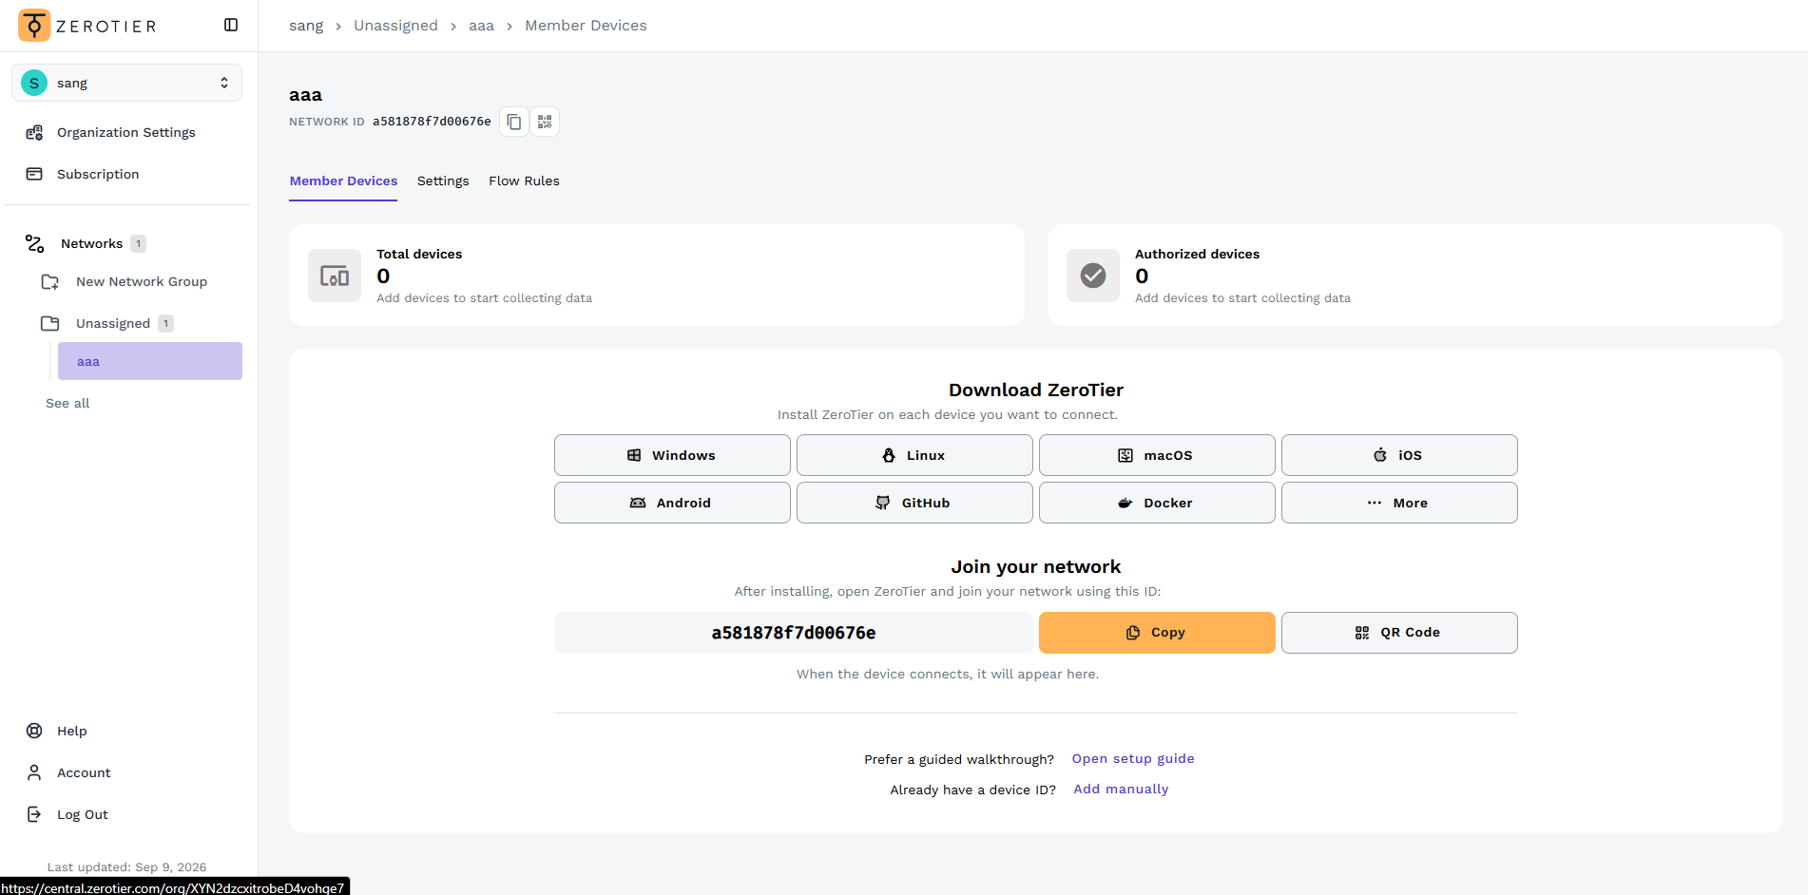
Hình 2: Network riêng của nhóm vừa được tạo, kèm Network ID mười sáu ký tự dùng để mời hai máy còn lại
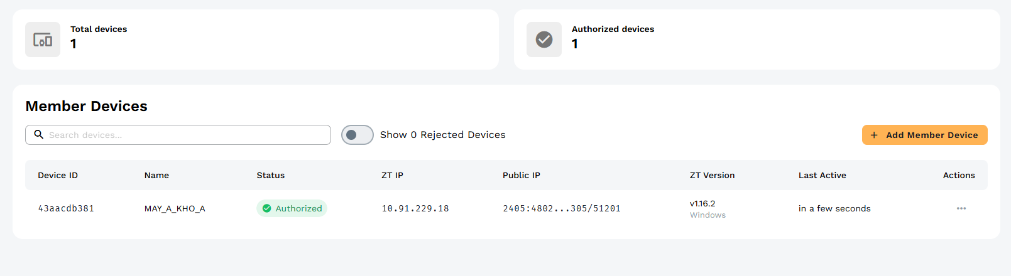
Hình 3: Danh sách thành viên của network. Mỗi máy chỉ vào được sau khi người quản trị tích ô Auth
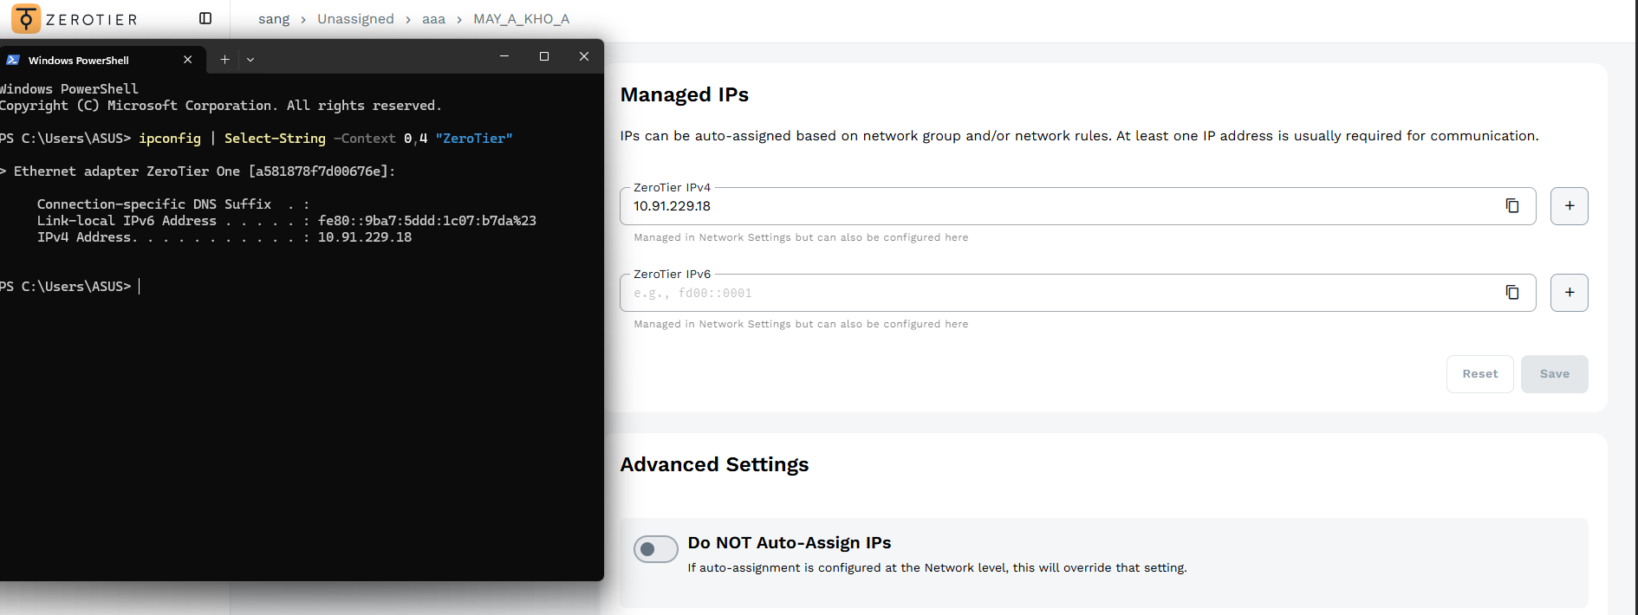
Hình 4: Địa chỉ IP ảo mà ZeroTier cấp cho máy chủ, đối chiếu giữa trang quản lý network và lệnh ipconfig trên chính máy đó

2. Tạo đường liên kết mạng giữa các máy chủ
Sau khi có mạng ảo, phải mở đường cho SQL Server nghe trên mạng. Mặc định sau khi cài, ba thể hiện SQL Server chỉ giao tiếp qua Shared Memory — bộ nhớ chung trong cùng một máy — nên máy khác không thể kết nối tới.
Ba việc cần làm trên mỗi máy chủ:
1. Bật giao thức TCP/IP cho từng thể hiện SQL Server.
2. Gán cổng cố định cho từng thể hiện. Không dùng cổng động vì cổng động thay đổi sau mỗi lần khởi động, không thể mở tường lửa và máy khác không biết đường nào mà nối.
3. Mở tường lửa cho các cổng đó, cho cổng UDP 1434 của SQL Server Browser, và cho dịch vụ MS DTC — thiếu MS DTC thì giao tác phân tán giữa hai máy không chạy được.
Site | Thể hiện | Cổng TCP | Vai trò
S1 | MIGNON\KHO_A | 1440 | Kho Trung tâm — Publisher + Distributor
S2 | MIGNON\KHO_B | 1441 | Kho Miền Bắc — Subscriber
S3 | MIGNON\KHO_C | 1442 | Kho Miền Nam — Subscriber
Bảng 17: Cổng TCP được gán cho ba thể hiện
Việc kiểm chứng đường truyền được thực hiện bằng khung nhìn hệ thống sys.dm_exec_connections. Khi kết nối theo tên thể hiện trong cùng một máy, cột net_transport cho giá trị Shared memory; khi kết nối qua địa chỉ IP ảo, cột này cho giá trị TCP kèm đúng địa chỉ ảo — đó là bằng chứng bằng số liệu rằng dữ liệu thật sự đi qua mạng.
Ba việc trên được gộp vào một tập lệnh PowerShell chạy một lần với quyền quản trị, nhờ đó lặp lại được y hệt trên máy của từng thành viên mà không sợ sót bước hay gõ nhầm cổng.
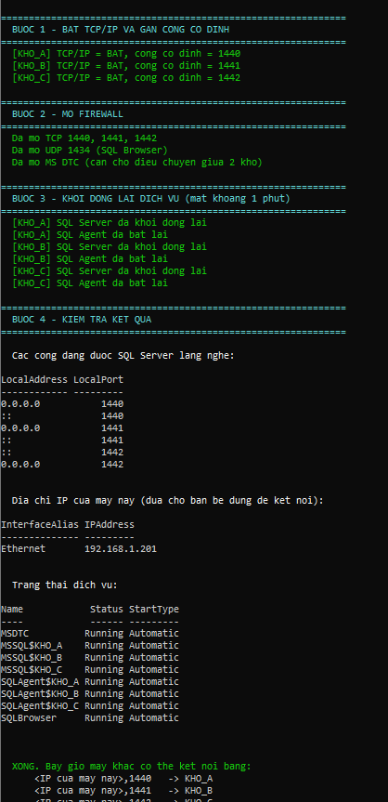
Hình 5: Kết quả tập lệnh cấu hình mạng: ba cổng đã được lắng nghe, bảy dịch vụ đều ở trạng thái Running và Automatic
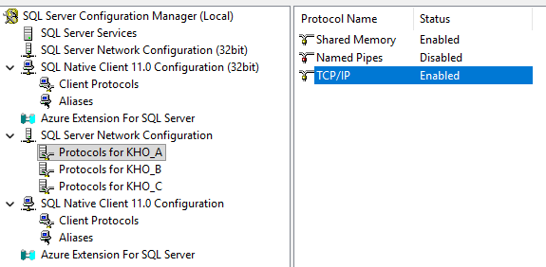
Hình 6: Giao thức TCP/IP được bật cho thể hiện SQL Server trong SQL Server Configuration Manager
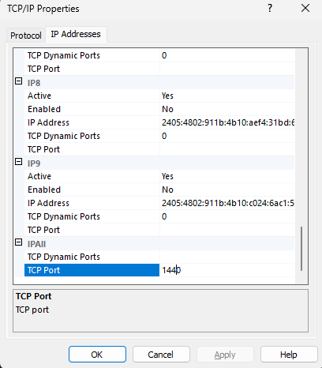
Hình 7: Gán cổng cố định tại mục IPAll, đồng thời xoá trắng ô cổng động
Hình 8: Các luật tường lửa mở cho ba cổng thể hiện, cổng UDP 1434 của SQL Server Browser và dịch vụ MS DTC
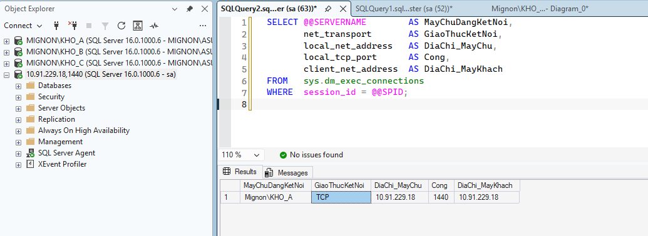
Hình 9: Kết nối tới máy chủ bằng chính địa chỉ IP ảo mà ZeroTier đã cấp. Cột net_transport trả về TCP thay vì Shared memory, chứng tỏ dữ liệu thật sự đi qua mạng chứ không qua bộ nhớ chung trong máy
Trong ảnh trên, cửa sổ Object Explorer có bốn kết nối: ba kết nối theo tên thể hiện như thường lệ, và một kết nối thứ tư mở theo địa chỉ 10.91.229.18,1440 — chính là địa chỉ ảo đã thấy ở mục trước. Cột MayChuDangKetNoi vẫn trả về Mignon\KHO_A vì @@SERVERNAME luôn cho tên đăng ký của máy chủ, không phụ thuộc vào cách người dùng kết nối tới; thứ thay đổi theo đường truyền là cột DiaChi_MayChu, và nó đang mang đúng địa chỉ ảo.
Một phép kiểm chứng mạnh hơn được thực hiện sau khi ba site đã chuyển hẳn sang ba máy vật lý. Hàm @@SERVERNAME đặt trong truy vấn con qua Linked Server vẫn được tính tại máy gọi, nên không dùng để phân biệt được các site; phải dùng OPENQUERY để gửi nguyên chuỗi lệnh sang máy đích và cho hàm chạy ở bên đó.
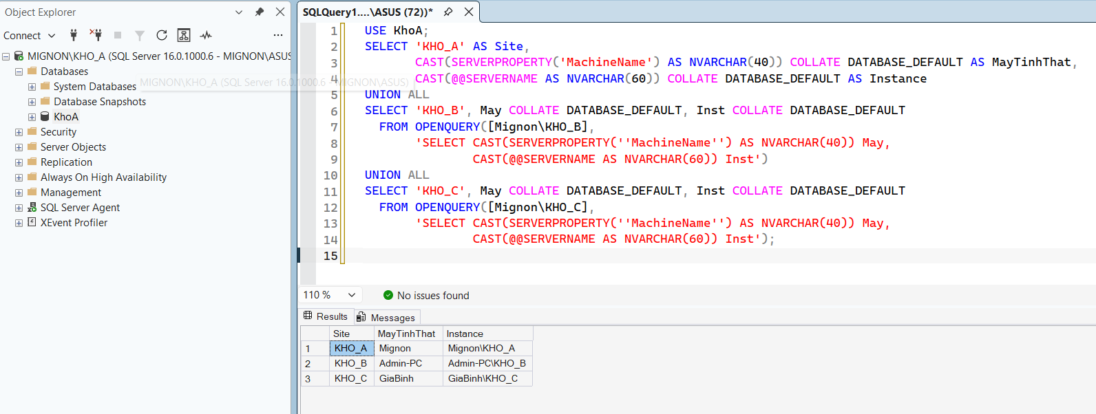
Hình 10: Truy vấn qua OPENQUERY trả về ba tên máy tính khác nhau Mignon, Admin-PC và GiaBinh, xác nhận ba site chạy trên ba máy vật lý riêng biệt
Cột MayTinhThat là bằng chứng quan trọng nhất: ba giá trị Mignon, Admin-PC, GiaBinh là tên ba máy tính khác nhau của ba thành viên, nối nhau qua mạng riêng ảo. Cột Instance cho thấy tên đăng ký thật của từng máy chủ, khác hẳn tên gọi mà các tập lệnh vẫn dùng — đúng tinh thần trong suốt vị trí: đổi địa chỉ thật mà không phải sửa một dòng lệnh nào.

3. Cài đặt SQL Server
Nhóm cài SQL Server 2022 Developer Edition — bản miễn phí có đầy đủ tính năng của bản Enterprise, khác với bản Express vốn không hỗ trợ Replication làm Publisher, tức là không dùng được cho đồ án này.
Quá trình cài đặt được lặp lại ba lần để tạo ba thể hiện độc lập trên cùng một máy. Mỗi thể hiện có dịch vụ Windows riêng, SQL Server Agent riêng, thư mục dữ liệu riêng và cổng mạng riêng.
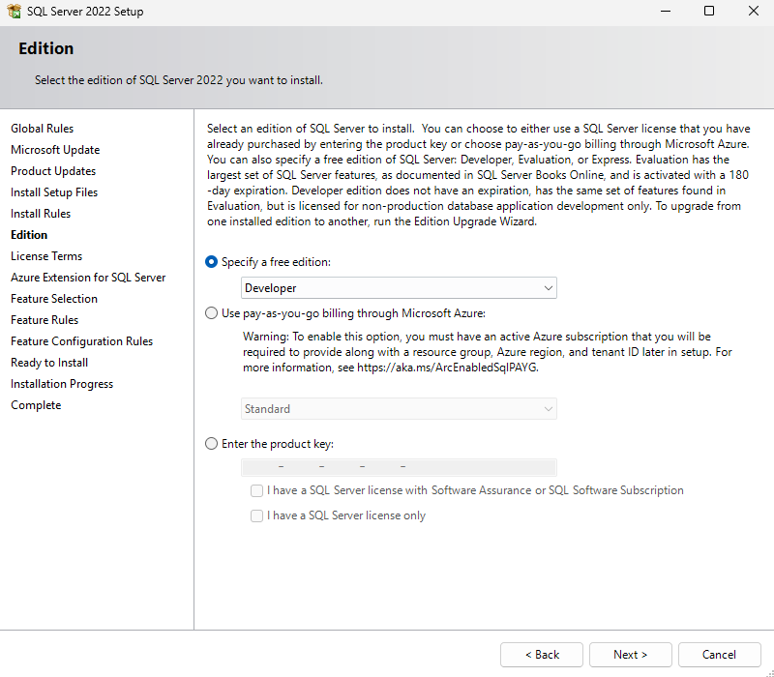
Hình 11: Chọn phiên bản Developer — miễn phí và đầy đủ tính năng
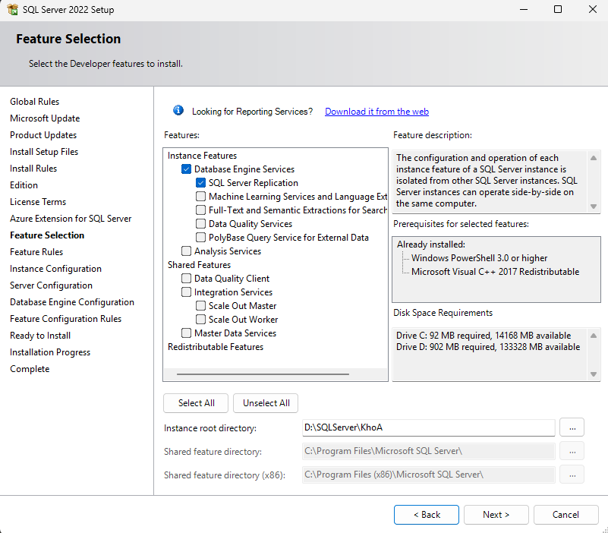
Hình 12: Chọn tính năng cài đặt. Bắt buộc tích SQL Server Replication, thiếu mục này là không làm được nhân bản
Tại màn hình này nhóm cũng đổi Instance root directory sang ổ D để tách dữ liệu khỏi ổ hệ thống.
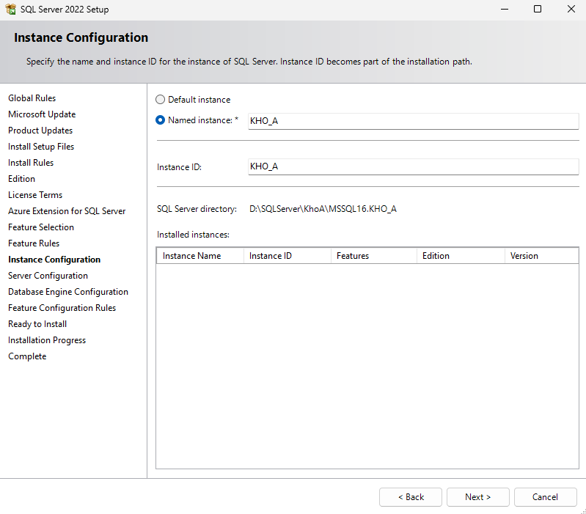
Hình 13: Đặt tên thể hiện là KHO_A. Đây là bước quyết định ba site độc lập với nhau
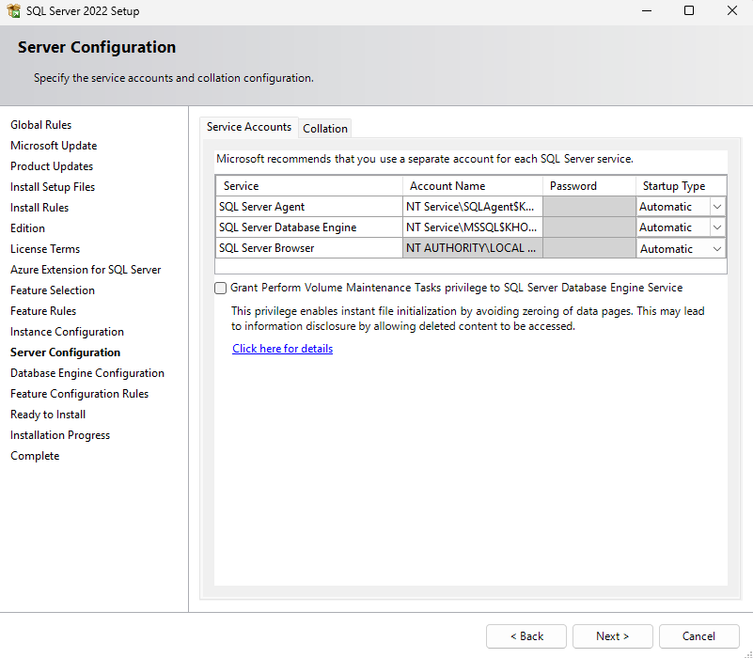
Hình 14: Đặt SQL Server Agent ở chế độ Automatic — điều kiện bắt buộc để các tiến trình nhân bản chạy được
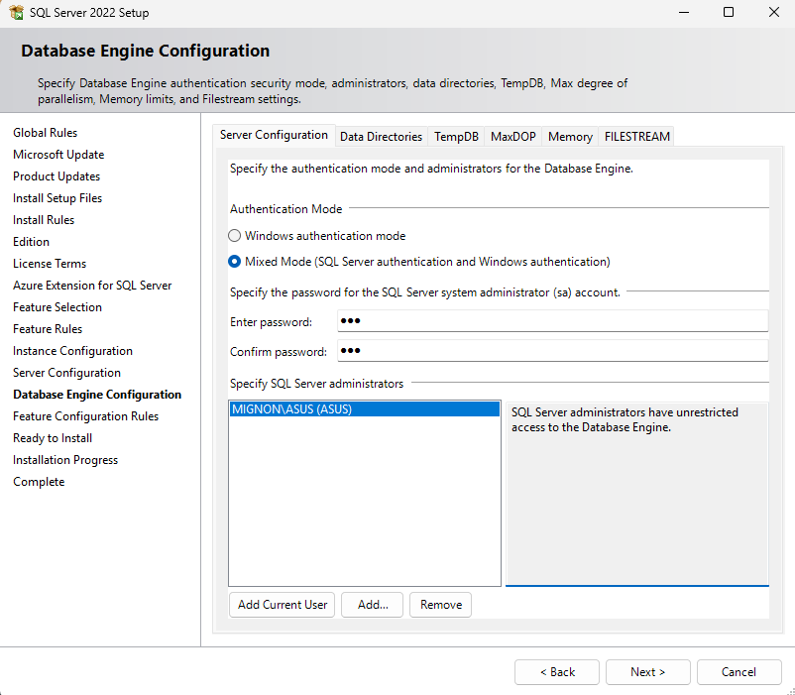
Hình 15: Chọn Mixed Mode để dùng được tài khoản sa. Linked Server giữa các site sẽ đăng nhập bằng tài khoản này
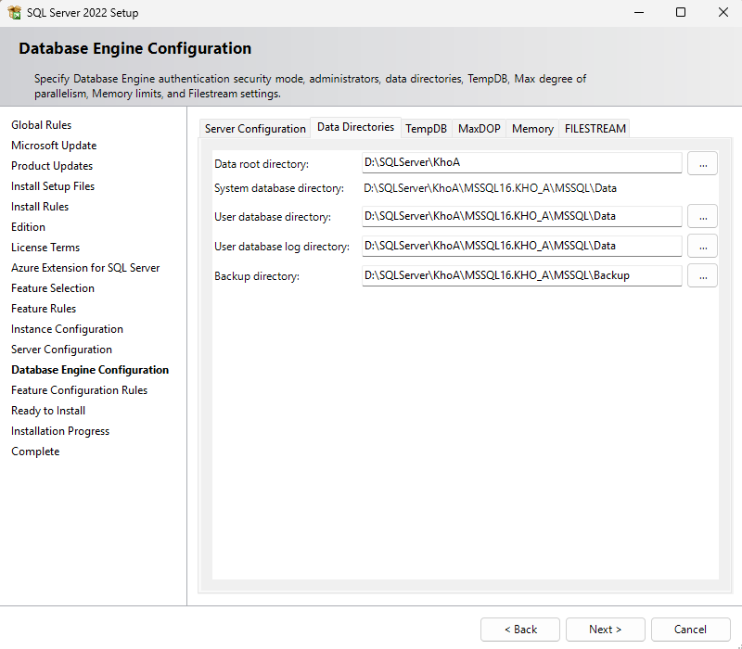
Hình 16: Thư mục dữ liệu riêng của từng thể hiện
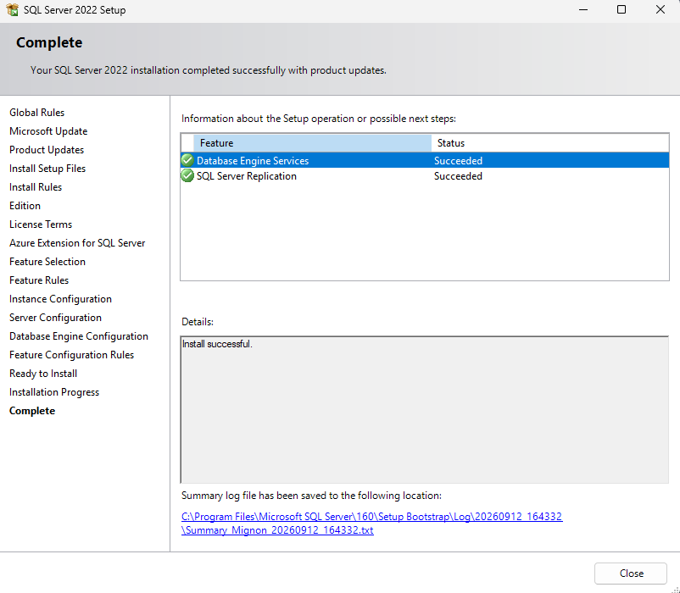
Hình 17: Cài đặt thể hiện KHO_A hoàn tất, cả Database Engine và Replication đều Succeeded
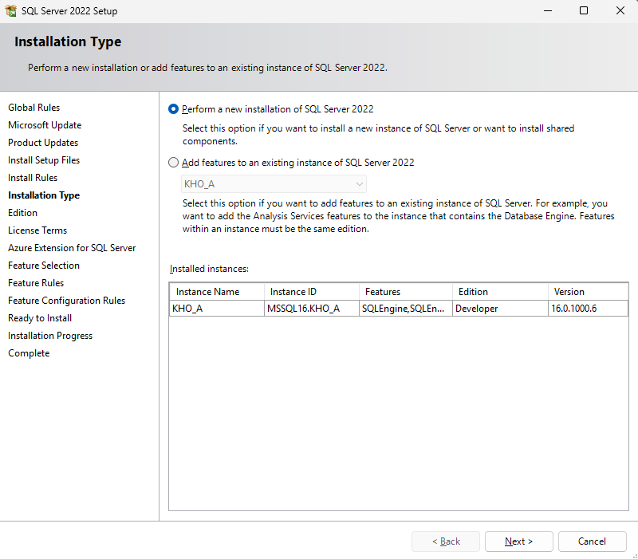
Hình 18: Cài thể hiện thứ hai. Bảng Installed instances đã có KHO_A, chọn Perform a new installation để tạo thêm thể hiện mới
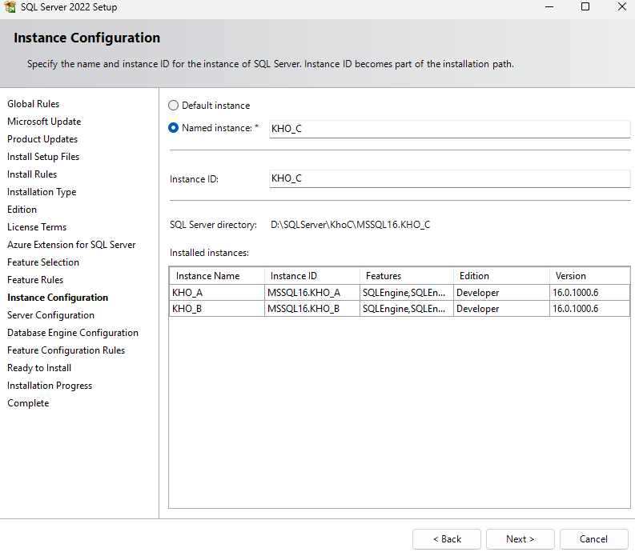
Hình 19: Cài thể hiện thứ ba KHO_C. Bảng dưới cho thấy KHO_A và KHO_B đã tồn tại — ba thể hiện chạy song song trên cùng một máy
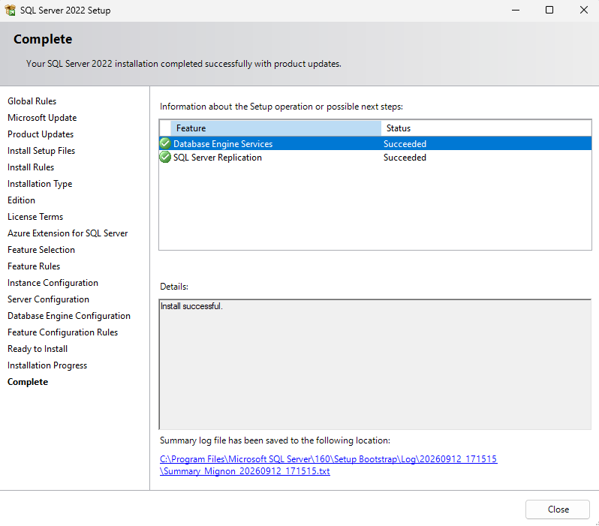
Hình 20: Hoàn tất cài đặt cả ba thể hiện
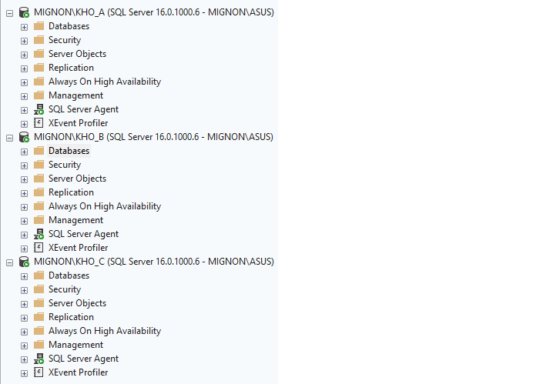
Hình 21: Ba thể hiện hiện diện cùng lúc trong Object Explorer của SSMS — hình ảnh đại diện cho toàn bộ hệ thống phân tán

4. Kiểm tra dịch vụ Agent
SQL Server Agent là tiến trình nền chạy các công việc theo lịch. Trong đồ án này nó bắt buộc phải chạy, vì hai tiến trình của nhân bản — Log Reader Agent và Distribution Agent — đều là công việc do Agent điều khiển. Agent dừng thì dữ liệu danh mục sẽ không được đẩy xuống hai kho vệ tinh.
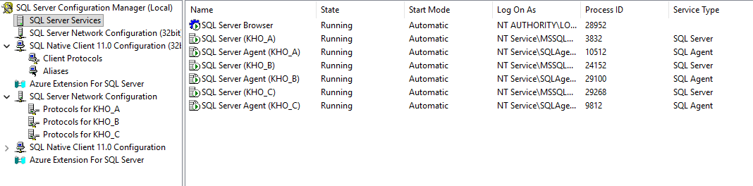
Hình 22: Bảy dịch vụ của hệ thống đều ở trạng thái Running và Automatic
Bảy dịch vụ trong ảnh gồm:
- Ba dịch vụ SQL Server — ba máy chủ cơ sở dữ liệu của ba kho.
- Ba dịch vụ SQL Server Agent — điều kiện để nhân bản hoạt động.
- SQL Server Browser — giúp máy khác tìm được thể hiện theo tên thay vì phải nhớ số cổng.
Cả bảy đều đặt Start Mode = Automatic, nghĩa là tự khởi động cùng máy, không cần người dùng bật tay.

5. Tạo liên kết cơ sở dữ liệu giữa các máy chủ
Linked Server là cơ chế cho phép một thể hiện SQL Server truy vấn dữ liệu nằm trên thể hiện khác như thể đó là bảng của chính mình. Đây là nền tảng kỹ thuật của truy vấn phân tán và giao tác phân tán.
Hệ thống tạo sáu liên kết — mỗi site nối tới hai site còn lại, tạo thành đồ thị hai chiều đầy đủ:
KHO_A ──► KHO_B KHO_B ──► KHO_A KHO_C ──► KHO_A
KHO_A ──► KHO_C KHO_B ──► KHO_C KHO_C ──► KHO_B
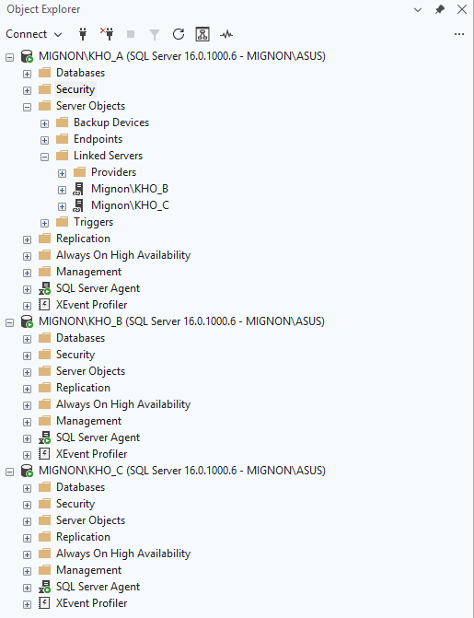
Hình 23: Hai Linked Server tại site KHO_A trong Object Explorer
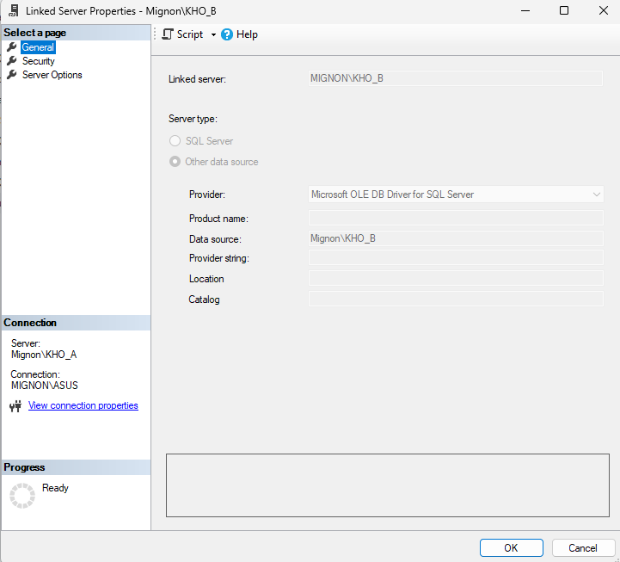
Hình 24: Trang General — khai báo nguồn dữ liệu của liên kết
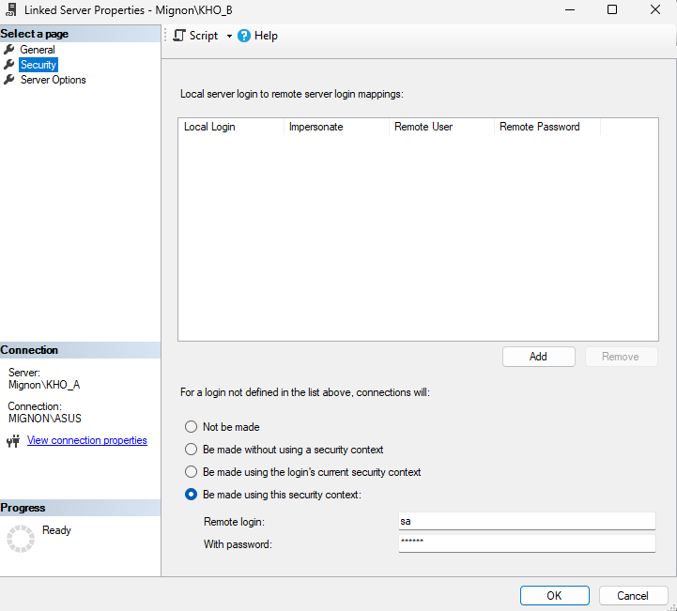
Hình 25: Trang Security — ánh xạ đăng nhập sang tài khoản cố định ở máy đích
Bốn tuỳ chọn bắt buộc phải bật cho mỗi liên kết, thiếu cái nào hỏng chức năng tương ứng:
Tuỳ chọn | Tác dụng | Thiếu thì sao
data access | Cho phép đọc dữ liệu qua liên kết | Lỗi Msg 7411 — not configured for DATA ACCESS
rpc | Cho phép nhận lời gọi thủ tục từ xa | Không gọi được thủ tục ở site kia
rpc out | Cho phép gọi thủ tục sang site kia | Không điều chuyển hàng được
remote proc transaction promotion | Tự nâng lời gọi thủ tục từ xa lên giao tác phân tán | Nửa việc ở máy kia không được quay lui cùng máy này
Bảng 18: Bốn tuỳ chọn của Linked Server
Một sự cố thực tế nhóm đã gặp và khắc phục: sau khi cấu hình nhân bản, thủ tục sp_addsubscription ghi đè lại mục Linked Server của Subscriber và tắt tuỳ chọn `data access`, vì bản thân nhân bản giao tiếp bằng cơ chế RPC riêng, không cần tới truy vấn phân tán. Hậu quả là mọi truy vấn phân tán đang chạy tốt bỗng báo lỗi Msg 7411. Nhóm đã bổ sung một bước bật lại các tuỳ chọn này vào cuối kịch bản cấu hình nhân bản.
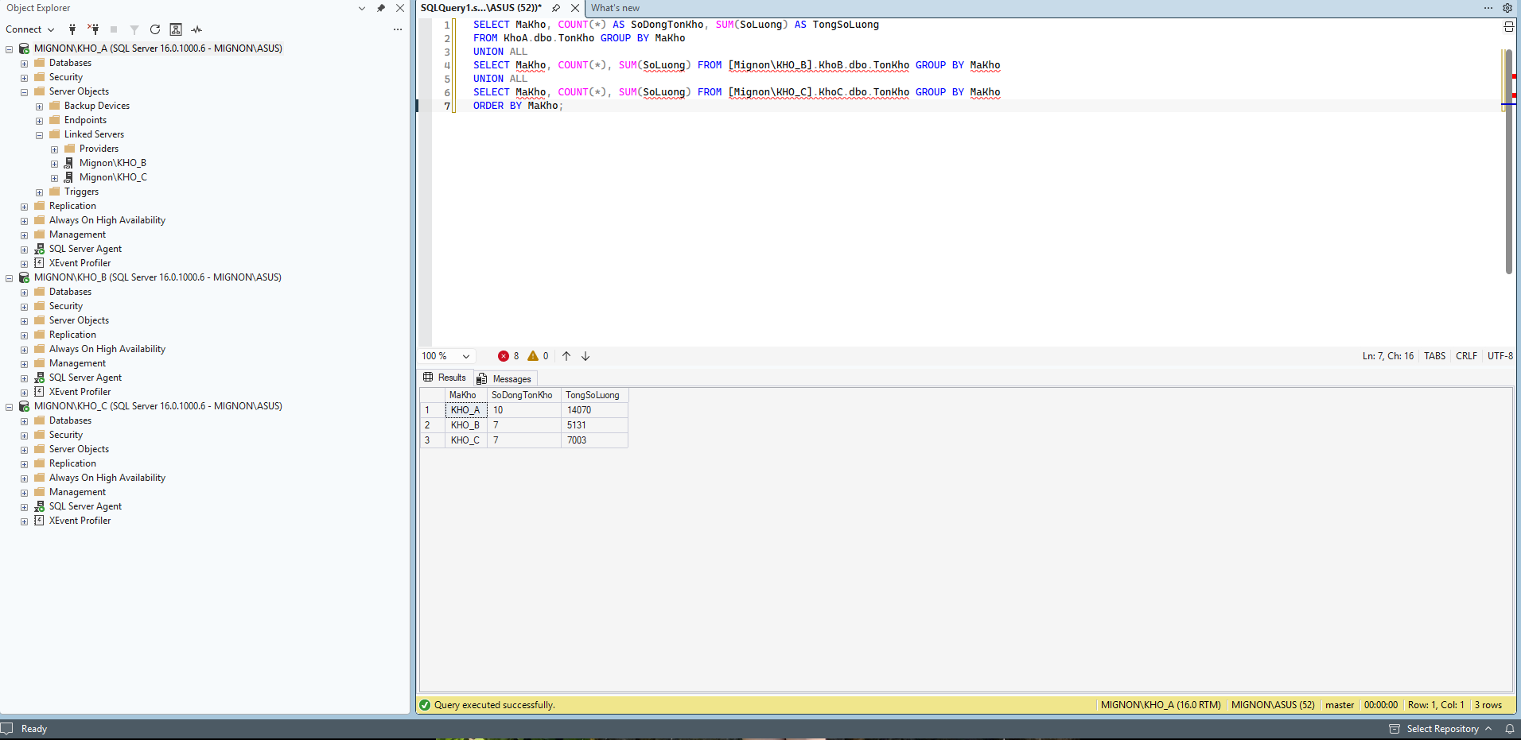
Hình 26: Truy vấn phân tán đầu tiên — đứng tại KHO_A nhưng đọc được dữ liệu tồn kho của cả ba site
Kết quả trả về ba dòng tương ứng ba mảnh dữ liệu, chứng minh hệ thống thật sự phân tán và các liên kết hoạt động.

6. Tạo Publication
Publication là đơn vị cấu hình của Transactional Replication, mô tả những bảng nào được nhân bản và nhân bản xuống đâu. Nhóm tạo Publication tên PUB_DanhMuc tại KHO_A gồm ba bài viết (article): VatTu, NhaCungCap và Kho.
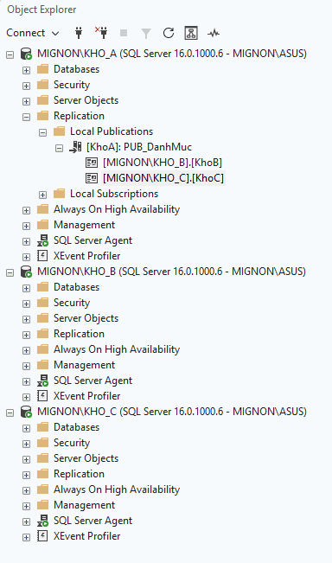
Hình 27: Publication PUB_DanhMuc trong Object Explorer tại site KHO_A
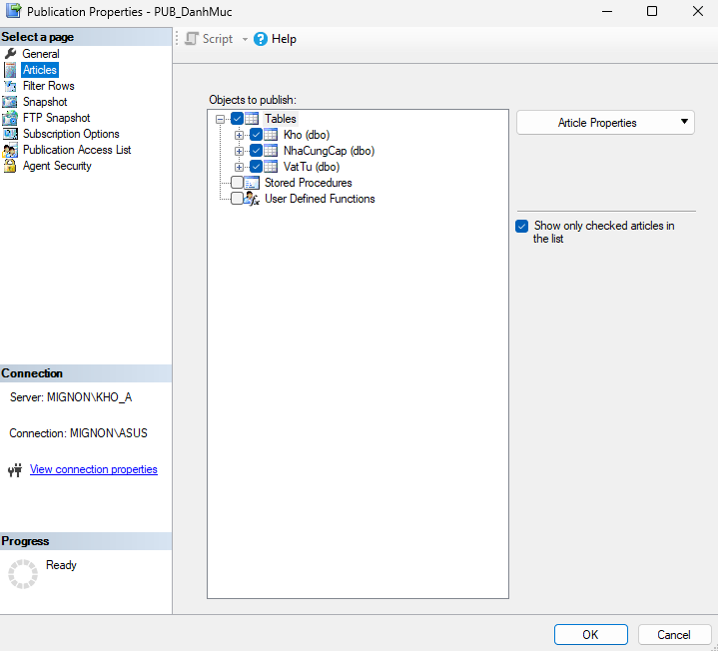
Hình 28: Ba bảng danh mục được chọn làm article của Publication
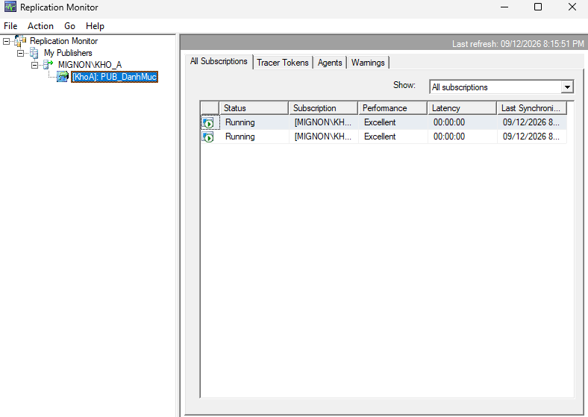
Hình 29: Replication Monitor — hai Subscription đều ở trạng thái hoạt động
Hai vấn đề kỹ thuật nhóm đã xử lý trong bước này:
1. Xung đột khoá ngoại khi tạo snapshot. Ba bảng danh mục có ràng buộc khoá ngoại với nhau và với các bảng khác ở Subscriber. Nếu để cơ chế snapshot mặc định, tiến trình sẽ cố xoá và tạo lại bảng ở Subscriber, gây xung đột. Nhóm dùng tham số @sync_type = 'replication support only' để chỉ tạo cơ chế nhân bản mà không đụng tới dữ liệu sẵn có.
2. Distribution Agent không kết nối được tới Subscriber. Tiến trình này chạy dưới tài khoản dịch vụ NT Service\SQLAgent$KHO_A, vốn không có quyền đăng nhập ở hai thể hiện kia. Nhóm khắc phục bằng cách đặt @subscriber_security_mode = 0 và chỉ định tài khoản SQL đăng nhập vào Subscriber.
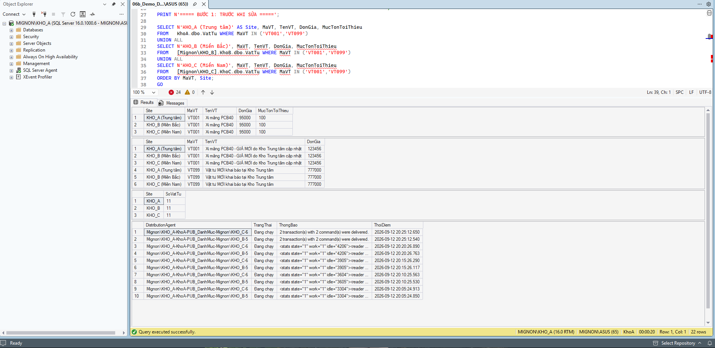
Hình 30: Bằng chứng đồng bộ — sửa danh mục tại KHO_A, sau khoảng 20 giây cả KHO_B và KHO_C đều tự động cập nhật theo
Kịch bản kiểm chứng gồm ba thao tác để chứng minh cả ba loại lệnh đều được nhân bản: UPDATE đổi giá một vật tư, INSERT thêm một vật tư mới, và DELETE khi hoàn tác. Số lượng vật tư ở ba site luôn bằng nhau sau mỗi lần đồng bộ.

7. Thử các giao tác tương ứng với các chức năng

7.1. Nhập dữ liệu
Năm thủ tục nghiệp vụ được cài đặt và chạy giống hệt nhau trên cả ba site, không sửa một dòng nào. Điều này thực hiện được nhờ một hàm nhỏ tự nhận biết site đang chạy:
CREATE FUNCTION dbo.fn_MaKhoHienTai() RETURNS CHAR(5)
AS BEGIN
RETURN 'KHO_' + UPPER(RIGHT(DB_NAME(), 1));
END
Thủ tục | Chức năng | Kỹ thuật đáng chú ý
sp_NhapKho | F1 — Nhập vật tư vào kho | Dùng tham số kiểu bảng (TVP) để nhận nhiều dòng hàng trong một lần gọi; dùng MERGE để cộng tồn
sp_XuatKho | F2 — Xuất vật tư khỏi kho | Kiểm tra tồn với gợi ý khoá UPDLOCK, HOLDLOCK để chống mất cập nhật
sp_TraCuuTonKho | F3 — Tra cứu tồn tại chỗ | Truy vấn cục bộ, không qua mạng
sp_CanhBaoTonToiThieu | F7 — Cảnh báo thiếu hàng | So sánh tồn với mức tối thiểu trong danh mục
sp_DieuChuyenVatTu | F5 — Điều chuyển giữa hai kho | Giao tác phân tán hai pha qua MS DTC
Bảng 19: Năm thủ tục nghiệp vụ
Thủ tục xuất kho được thiết kế để từ chối xuất quá tồn: nếu số lượng yêu cầu vượt tồn hiện có, giao tác bị huỷ và trả về thông báo nêu rõ mã vật tư, số tồn còn lại và số cần xuất.

7.2. Hiển thị dữ liệu
Mục này kiểm chứng bốn điều: dữ liệu có được phân mảnh đúng không, có được nhân bản đúng không, các liên kết có hoạt động không, và có đồng bộ không.
a) Tồn kho toàn hệ thống
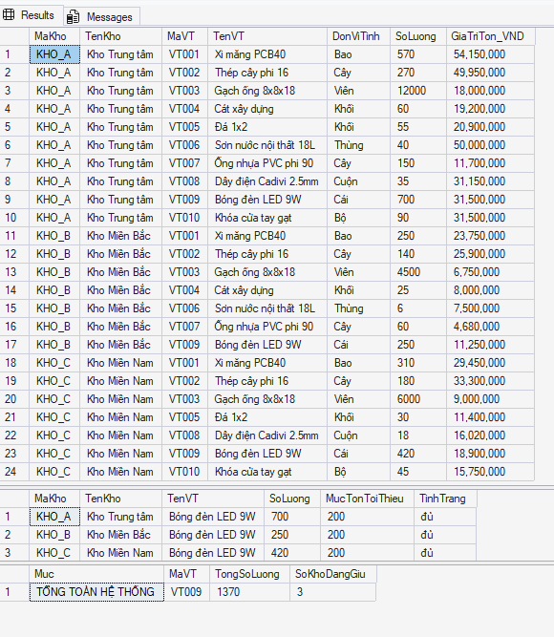
Hình 31: Tồn kho toàn hệ thống — 24 dòng gộp từ ba site, hiển thị như một bảng duy nhất
Một câu lệnh SELECT duy nhất, nhưng bộ tối ưu đã phải mở hai kết nối qua Linked Server, lấy dữ liệu từ KHO_B và KHO_C, gộp với dữ liệu tại chỗ rồi mới tính tổng. Người dùng hoàn toàn không thấy điều đó — đây chính là trong suốt phân mảnh.
b) Kiểm tra phân mảnh
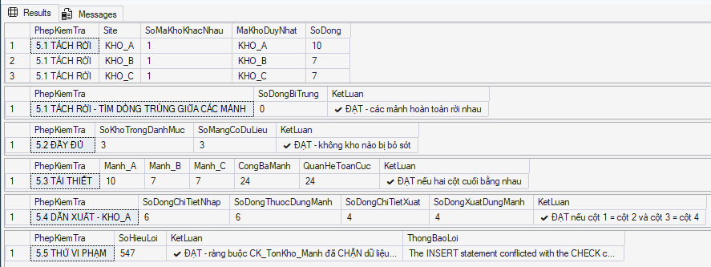
Hình 32: Kiểm chứng ba tính chất của phân mảnh cùng phép thử vi phạm
Phép kiểm tra | Kết quả thực tế | Kết luận
Tính tách rời | Mỗi site chỉ chứa đúng 1 mã kho; 0 dòng trùng giữa các mảnh | ĐẠT
Tính đầy đủ | 3 kho trong danh mục = 3 mảnh có dữ liệu | ĐẠT
Tính tái thiết | 10 + 7 + 7 = 24 dòng, bằng đúng số dòng quan hệ toàn cục | ĐẠT
Phân mảnh dẫn xuất | 6 dòng chi tiết nhập đều thuộc phiếu của site mình; 4 dòng chi tiết xuất tương tự | ĐẠT
Thử ghi sai mảnh | Bị chặn bằng lỗi 547 — ràng buộc CK_TonKho_Manh | ĐẠT
Bảng 20: Kết quả kiểm chứng phân mảnh
c) Kiểm tra nhân bản và đồng bộ
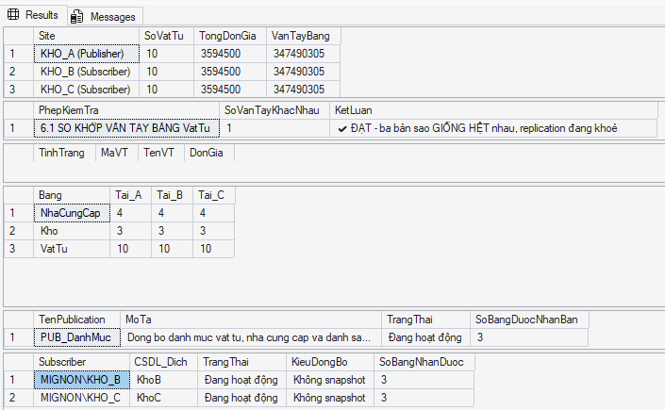
Hình 33: So khớp ba bản sao danh mục bằng vân tay CHECKSUM_AGG
Phương pháp kiểm chứng: tính vân tay (checksum tổng hợp) của toàn bộ bảng VatTu tại cả ba site. Chỉ cần một ô dữ liệu lệch nhau là vân tay đổi ngay. Kết quả thực tế: cả ba site cùng cho giá trị 347490305, nghĩa là ba bản sao giống hệt nhau tới từng ô.
Phép kiểm tra thứ hai dùng toán tử EXCEPT để tìm những dòng có ở site này mà thiếu ở site kia — kết quả không trả về dòng nào, xác nhận đồng bộ hoàn toàn.
d) Kiểm tra Linked Server
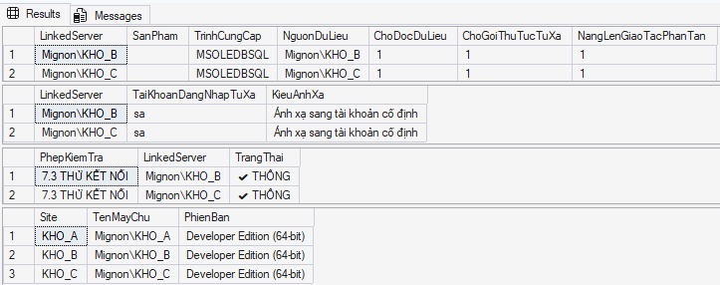
Hình 34: Danh sách liên kết, ánh xạ đăng nhập, kết quả thử kết nối và thông tin phiên bản đọc ngược từ hai site kia
Bảng cuối cùng trong ảnh đọc ngược @@SERVERNAME và phiên bản của hai site còn lại thông qua liên kết — bằng chứng trực tiếp rằng liên kết đang hoạt động thật.
e) Trong suốt vị trí
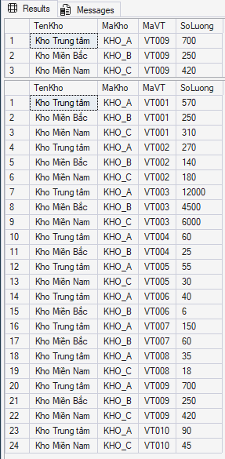
Hình 35: Thủ tục sp_TonKhoToanHeThong dựng câu lệnh tự động từ bảng Kho
Thủ tục này đọc tên máy chủ từ cột ServerName của bảng Kho rồi mới dựng câu lệnh. Thêm một kho mới chỉ cần thêm một dòng vào bảng Kho, không phải sửa một dòng mã nguồn nào — đó là trong suốt vị trí.

7.3. Thống kê
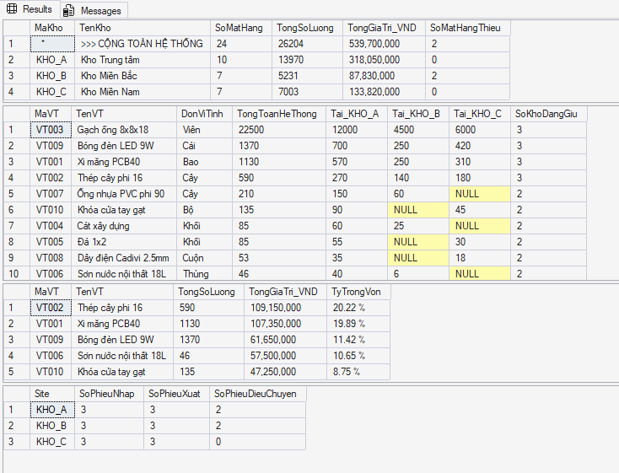
Hình 36: Thống kê toàn hệ thống theo kho, theo vật tư và theo tỷ trọng vốn
Site | Số mặt hàng | Tổng số lượng | Tổng giá trị (VND)
KHO_A — Kho Trung tâm | 10 | 13.970 | 318.050.000
KHO_B — Kho Miền Bắc | 7 | 5.231 | 87.830.000
KHO_C — Kho Miền Nam | 7 | 7.003 | 133.820.000
Cộng toàn hệ thống | 24 | 26.204 | 539.700.000
Bảng 21: Số liệu thống kê toàn hệ thống
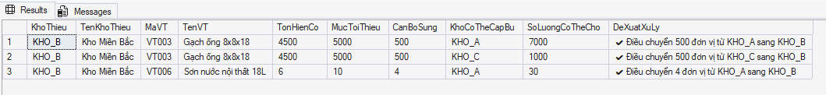
Hình 37: Cảnh báo thiếu hàng kèm đề xuất kho cấp bù
Đây là truy vấn phân tán có giá trị nghiệp vụ thật, không chỉ để minh hoạ: nó tìm mặt hàng đang dưới mức tối thiểu ở kho này, đồng thời chỉ ra kho nào đang dư để điều chuyển sang. Kết quả của nó chính là đầu vào cho thủ tục điều chuyển.
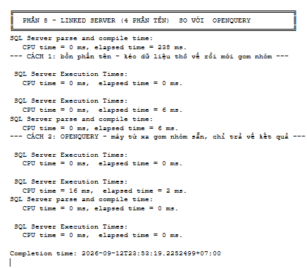
Hình 38: So sánh hai cách viết truy vấn phân tán qua thời gian thực thi
Cùng một nhu cầu có hai cách viết. Cách dùng tên bốn phần buộc máy chủ phải kéo toàn bộ dòng dữ liệu thô về rồi mới gom nhóm. Cách dùng OPENQUERY gửi nguyên văn câu lệnh sang máy đích, máy đó tự gom nhóm rồi chỉ trả về kết quả đã tóm tắt. Trong cơ sở dữ liệu phân tán, chi phí lớn nhất là truyền dữ liệu qua mạng, nên với bảng lớn cách thứ hai luôn thắng.

7.4. Trigger phân quyền bảo vệ các bảng
Hệ thống dùng ba lớp bảo vệ chồng lên nhau, mỗi lớp bắt được loại vi phạm mà lớp kia không thấy.
Lớp | Cơ chế | Bắt được gì
Lớp 1 | Ràng buộc CHECK và khoá ngoại | Dữ liệu sai mảnh, dữ liệu mồ côi. Nhanh nhất, không thể vô hiệu hoá
Lớp 2 | Sáu trigger | Những luật mà ràng buộc không diễn tả nổi, và ghi nhật ký kiểm toán
Lớp 3 | Hệ thống quyền GRANT / DENY | Ngăn người dùng chạm thẳng vào bảng, buộc đi qua thủ tục
Bảng 22: Ba lớp bảo vệ dữ liệu
Sáu trigger được cài ở cả ba site:
Trigger | Bảo vệ bảng | Nhiệm vụ
trg_TonKho_BaoVeManh | TonKho | Chặn ghi dữ liệu của site khác, cấm sửa MaKho để đẩy dòng sang mảnh khác, đồng thời ghi nhật ký mọi thay đổi tồn kho
trg_ChiTietNhap_BaoVeManhDanXuat | ChiTietNhap | Giữ bất biến của phép nửa nối: mọi dòng chi tiết phải thuộc một phiếu của chính site này
trg_ChiTietXuat_BaoVeManhDanXuat | ChiTietXuat | Tương tự cho phiếu xuất
trg_VatTu_ChiSuaTaiTrungTam | VatTu | Bản sao nhân bản là chỉ đọc — chặn người dùng sửa tay tại KHO_B và KHO_C
trg_NhaCungCap_ChiSuaTaiTrungTam | NhaCungCap | Tương tự cho danh mục nhà cung cấp
trg_PhieuNhap_CamXoa | PhieuNhap | Cấm xoá chứng từ đã hoàn tất — dùng INSTEAD OF DELETE
Bảng 23: Danh sách trigger bảo vệ
Vì sao cần trigger trong khi đã có ràng buộc CHECK? Ràng buộc CHECK chỉ nhìn được các cột trong cùng một dòng. Nó không làm được bốn việc sau:
1. Kiểm tra mảnh dẫn xuất — phải nối sang bảng phiếu mới biết dòng chi tiết có đúng mảnh hay không.
2. Phân biệt "người dùng sửa" với "tiến trình nhân bản đẩy dữ liệu về" — hai việc giống hệt nhau về câu lệnh nhưng khác hẳn về tính hợp lệ. Giải quyết bằng tuỳ chọn NOT FOR REPLICATION.
3. Ghi nhật ký kiểm toán ai sửa gì, lúc nào, từ máy nào.
4. Cấm xoá chứng từ đã hoàn tất — cần INSTEAD OF DELETE để chặn trước khi lệnh chạm vào dữ liệu.
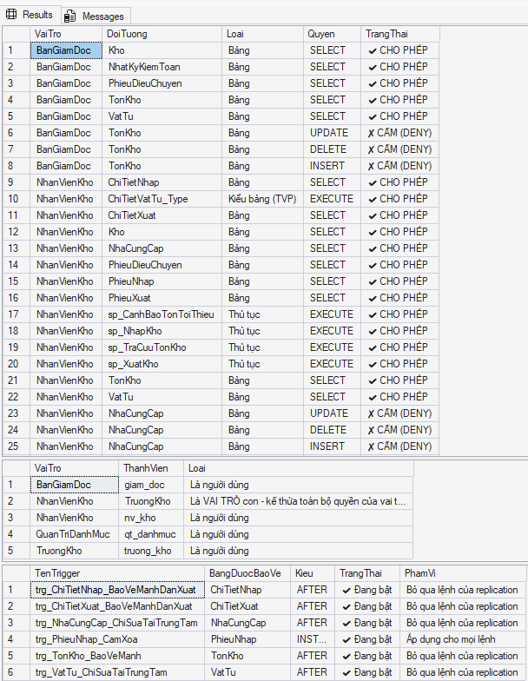
Hình 39: Bảng tổng hợp quyền đã cấp cho bốn vai trò và danh sách trigger đang hoạt động
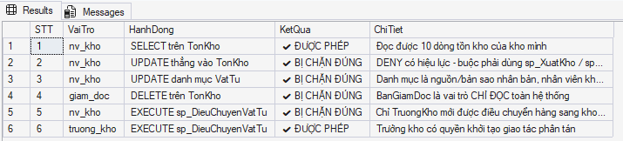
Hình 40: Kết quả thử quyền — ai làm được gì, ai bị chặn
Sáu phép thử đều cho kết quả đúng như thiết kế. Đáng chú ý nhất là phép thử thứ hai: nhân viên kho đọc được bảng tồn kho nhưng không ghi thẳng vào được, buộc phải đi qua thủ tục — chính là cơ chế chuỗi sở hữu đã trình bày ở Chương II.
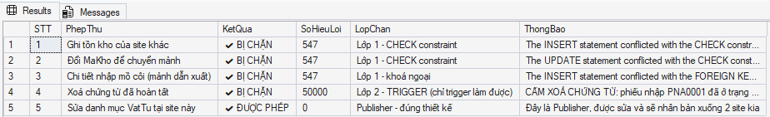
Hình 41: Thử trigger tại site KHO_A — cột LỚP CHẶN chỉ rõ hàng phòng thủ nào đã bắt được vi phạm
Cùng một kịch bản này được chạy ở cả ba site và cho kết quả khác nhau đúng như thiết kế. Với phép thử cuối — sửa danh mục vật tư — tại KHO_A (Publisher) thì được phép, còn tại KHO_B và KHO_C (Subscriber) thì bị trigger chặn bằng lỗi 50000 kèm thông báo "BẢNG NHÂN BẢN CHỈ ĐỌC". Đây là luật mà không một ràng buộc nào của SQL diễn tả nổi.
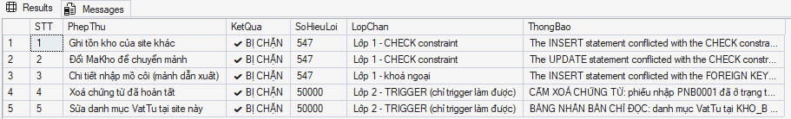
Hình 42: Cùng kịch bản chạy tại site KHO_B. Bốn dòng đầu giống hệt, riêng dòng thứ năm đổi từ được phép sang bị chặn — bằng chứng cho thấy trigger phân biệt được vai trò Publisher và Subscriber
Cột LỚP CHẶN được suy ra từ số hiệu lỗi, cho thấy chính xác hàng phòng thủ nào đã bắt được hành vi sai:
Hành vi thử | Số hiệu lỗi | Lớp chặn
Ghi tồn kho của site khác | 547 | Lớp 1 — ràng buộc CHECK
Sửa MaKho để đẩy dòng sang mảnh khác | 547 | Lớp 1 — ràng buộc CHECK
Ghi dòng chi tiết nhập mồ côi | 547 | Lớp 1 — khoá ngoại
Xoá chứng từ đã hoàn tất | 50000 | Lớp 2 — trigger (chỉ trigger làm được)
Sửa danh mục tại bản sao | 50000 | Lớp 2 — trigger (chỉ trigger làm được)
Bảng 24: Kết quả thử năm hành vi vi phạm
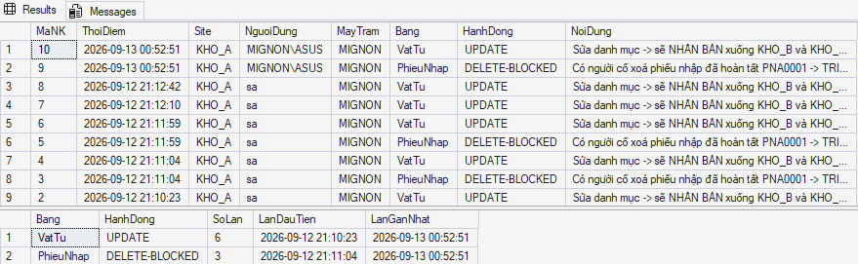
Hình 43: Nhật ký kiểm toán do trigger ghi lại
Nhật ký ghi lại cả những hành vi bị từ chối, kèm tên tài khoản và tên máy trạm đã thực hiện.
Một chi tiết kỹ thuật nhóm phát hiện trong quá trình kiểm thử: ban đầu trigger ghi nhật ký rồi mới phát lỗi. Chạy thử thấy bảng nhật ký nhảy số thứ tự từ 1 sang 2 mà không có dòng nào — nguyên nhân là lệnh quay lui của trigger cuốn theo cả dòng nhật ký vừa ghi, chỉ số IDENTITY thì đã bị tiêu tốn. Nhóm đã chuyển việc ghi nhật ký sang phía gọi, trong khối bắt lỗi, nhờ đó dòng nhật ký mới tồn tại được.

7.5. Thử các giao tác
a) Giao tác phân tán — kịch bản bắt buộc của đề tài
Bối cảnh nghiệp vụ được dựng đúng theo yêu cầu đề bài: Kho Miền Bắc báo thiếu mặt hàng VT009 — Bóng đèn LED 9W, tồn chỉ còn 150 trong khi mức tối thiểu là 200, thiếu đúng 50 đơn vị. Kho Trung tâm điều chuyển sang 50 đơn vị.
Thủ tục sp_DieuChuyenVatTu thực hiện bốn việc trong một giao tác phân tán duy nhất:
1. Trừ tồn kho tại kho nguồn, có đặt khoá để chống tương tranh.
2. Cộng tồn kho tại kho đích thông qua Linked Server.
3. Ghi phiếu điều chuyển tại kho nguồn.
4. Ghi phiếu điều chuyển tại kho đích.
Bốn việc này nằm trên hai máy chủ khác nhau, nên bắt buộc phải dùng BEGIN DISTRIBUTED TRANSACTION với MS DTC làm bộ điều phối.
Kịch bản T1 — điều chuyển thành công
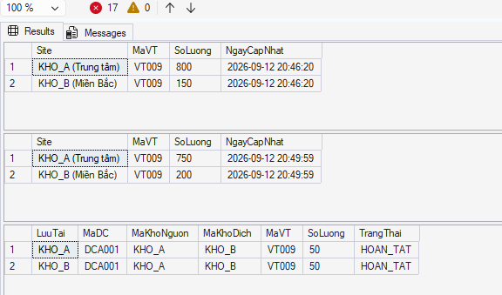
Hình 44: Kịch bản T1 — tồn kho trước và sau khi điều chuyển, phiếu được ghi ở cả hai site
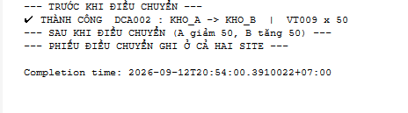
Hình 45: Thông báo của kịch bản T1
Thời điểm | Tồn tại KHO_A | Tồn tại KHO_B | Phiếu điều chuyển
Trước | 800 | 150 | chưa có
Sau | 750 | 200 | Ghi ở cả hai site, trạng thái HOAN_TAT
Bảng 25: Kết quả kịch bản T1
Tổng số lượng vật tư VT009 toàn hệ thống trước và sau đều bằng 1370 — không mất, không sinh thêm hàng.
Kịch bản T2 — không đủ hàng, bị từ chối trước khi thay đổi gì
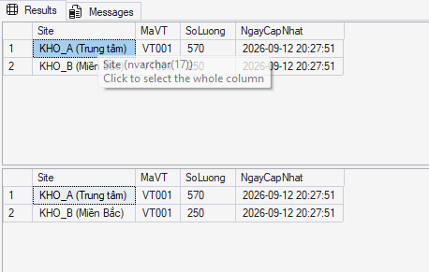
Hình 46: Kịch bản T2 — tồn kho hai site trước và sau đều y nguyên
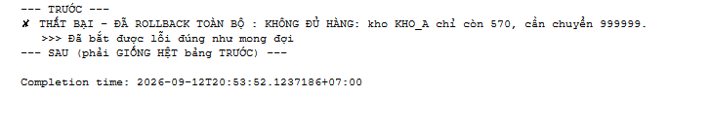
Hình 47: Thông báo từ chối của kịch bản T2
Thủ tục kiểm tra tồn trước khi thực hiện bất cứ thay đổi nào, phát hiện không đủ hàng nên từ chối ngay. Tồn kho ở cả hai site giữ nguyên 570 và 250.
Kịch bản T3 — lỗi xảy ra giữa chừng, sau khi đã trừ kho nguồn
Đây là kịch bản quan trọng nhất của cả đồ án, trả lời trực tiếp yêu cầu "nếu giao dịch thất bại giữa chừng thì dữ liệu phải được xử lý nhất quán".
Nhóm cố tình gây lỗi mô phỏng mất kết nối sau khi kho nguồn đã bị trừ hàng. Nếu hệ thống không có cơ chế bảo vệ, kết quả sẽ là: kho nguồn mất 50 đơn vị, kho đích không nhận được gì — hàng biến mất khỏi hệ thống.
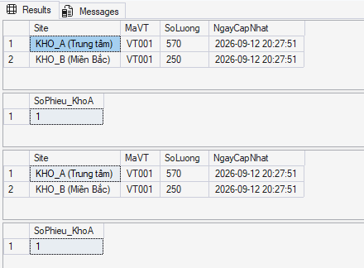
Hình 48: Kịch bản T3 — tồn kho và số phiếu ở cả hai site đều y nguyên sau khi giao tác bị huỷ
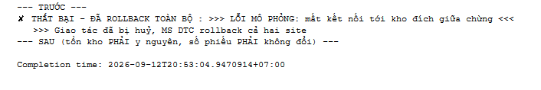
Hình 49: Thông báo quay lui của kịch bản T3
Kết quả thực tế: MS DTC phát hiện một site không hoàn thành được, ra lệnh quay lui toàn bộ ở cả hai máy chủ. Tồn kho trở về đúng giá trị ban đầu, số phiếu điều chuyển không đổi. Không một đơn vị hàng nào bị mất.
Kịch bản | Tình huống | Kết quả | Trạng thái dữ liệu
T1 | Đủ hàng, mọi bước thành công | Commit ở cả hai site | KHO_A 800→750, KHO_B 150→200, phiếu ghi ở cả hai nơi
T2 | Không đủ hàng ở kho nguồn | Từ chối trước khi thay đổi gì | Cả hai site y nguyên 570 và 250
T3 | Lỗi giữa chừng, sau khi đã trừ kho nguồn | Quay lui toàn bộ ở cả hai site | Tồn kho và số phiếu y nguyên — không mất hàng
Bảng 26: Tổng kết ba kịch bản giao tác phân tán
b) Tình huống tương tranh
Nhóm dựng bốn kịch bản, mỗi kịch bản chạy bằng hai phiên làm việc song song để mô phỏng hai nhân viên thao tác cùng lúc trên cùng một mặt hàng.
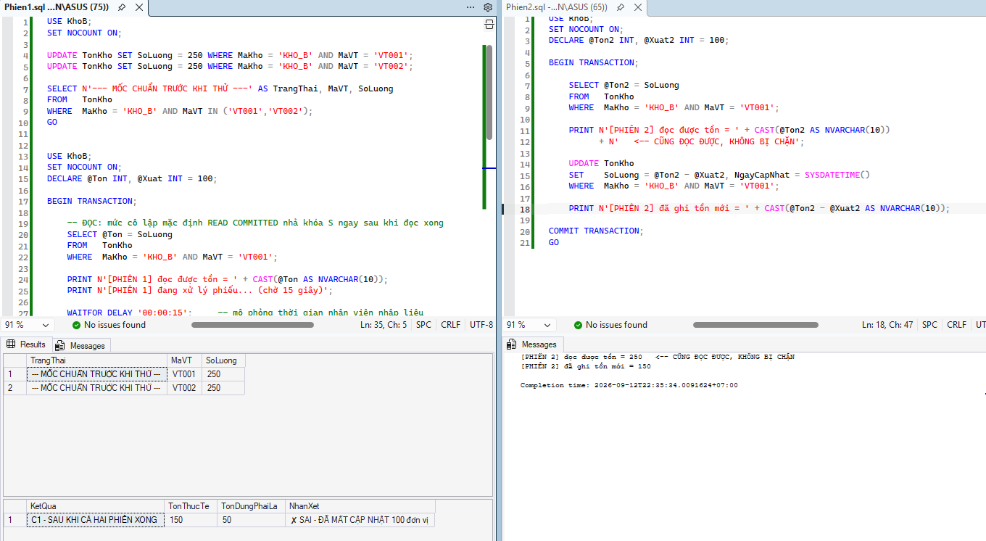
Hình 50: Kịch bản C1 — hiện tượng mất cập nhật khi không dùng khoá
Hai phiên cùng xuất 100 đơn vị từ tồn 250, kết quả đúng phải là 50. Nhưng cả hai cùng đọc được 250, cùng tính 250 − 100 = 150 rồi cùng ghi đè. Lần ghi sau xoá sạch lần ghi trước. Tồn cuối cùng là 150, mất đúng 100 đơn vị — và nguy hiểm ở chỗ hệ thống hoàn toàn không hay biết.
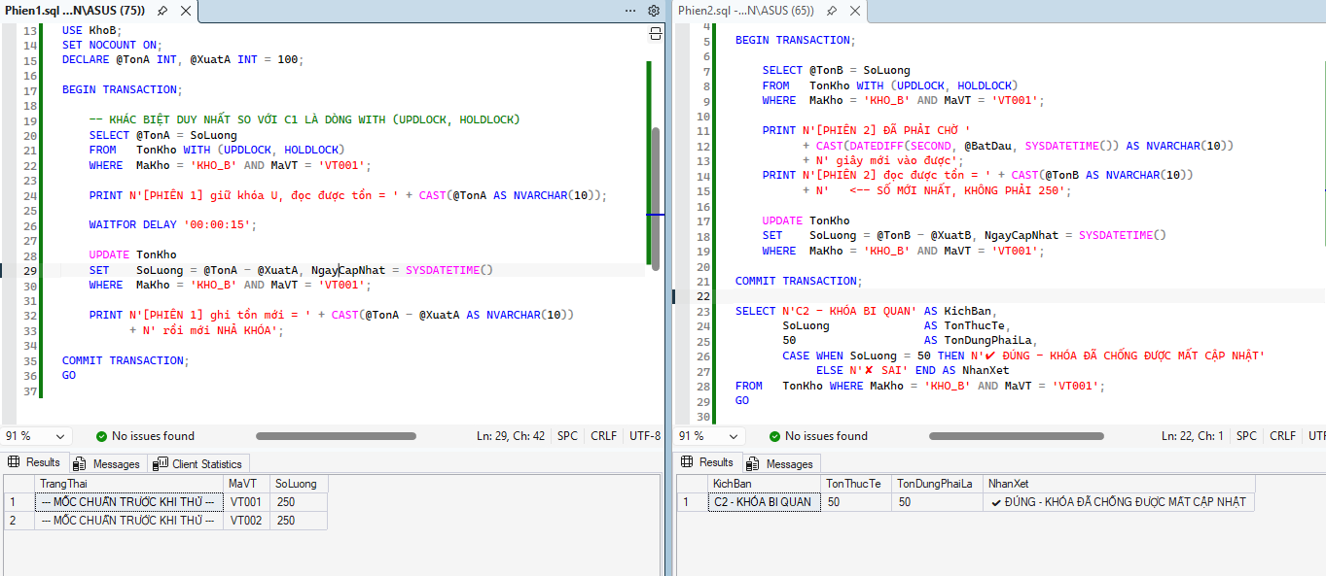
Hình 51: Kịch bản C2 — khoá bi quan khắc phục triệt để
Chỉ thêm gợi ý WITH (UPDLOCK, HOLDLOCK) vào câu đọc, phiên thứ hai bị chặn lại và phải chờ 13 giây cho tới khi phiên thứ nhất kết thúc. Sau đó nó đọc được số mới nhất là 150 và ghi ra kết quả đúng 50.
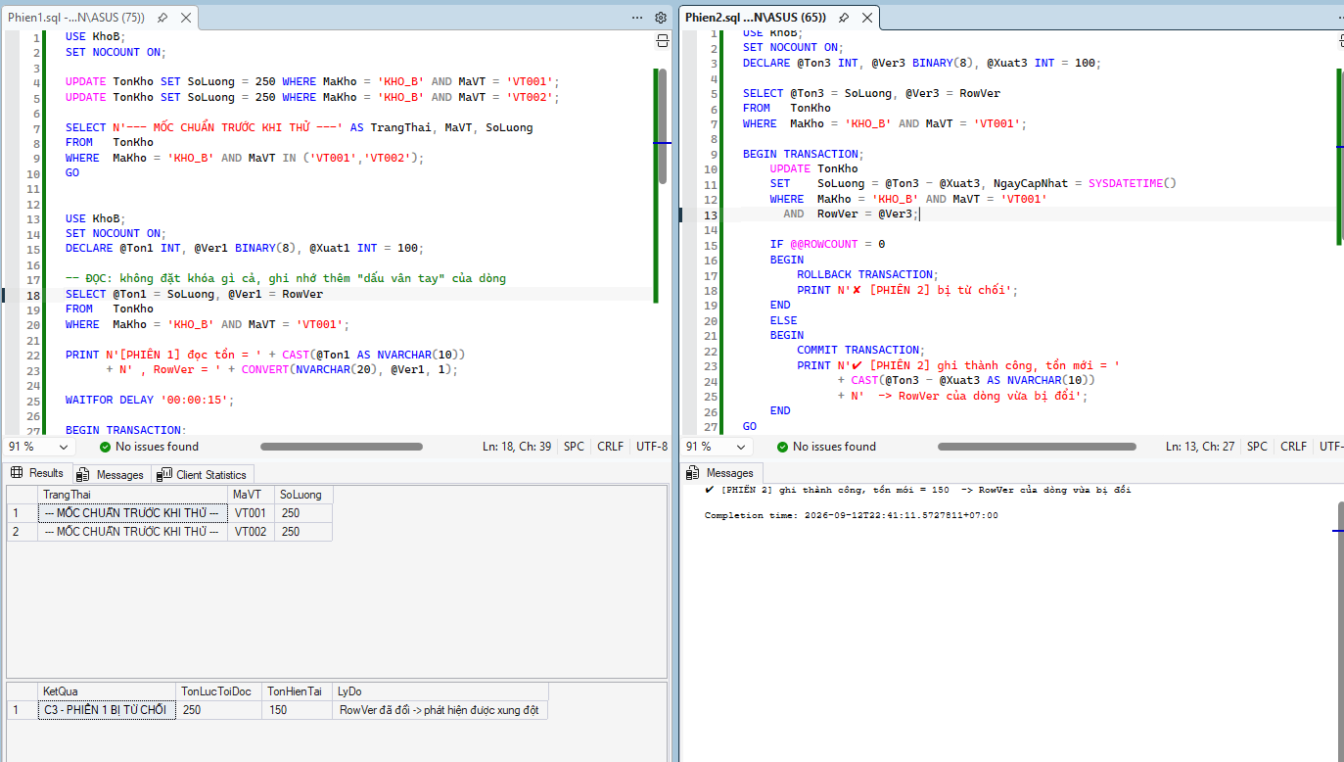
Hình 52: Kịch bản C3 — khoá lạc quan bằng cột ROWVERSION
Cách thứ hai không khoá gì cả, nhưng lúc ghi thì kiểm tra cột phiên bản. Phiên thứ hai ghi thành công và làm đổi giá trị cột này. Phiên thứ nhất khi ghi phát hiện phiên bản đã khác, @@ROWCOUNT trả về 0, nên từ chối ghi và báo lỗi xung đột thay vì ghi đè âm thầm.
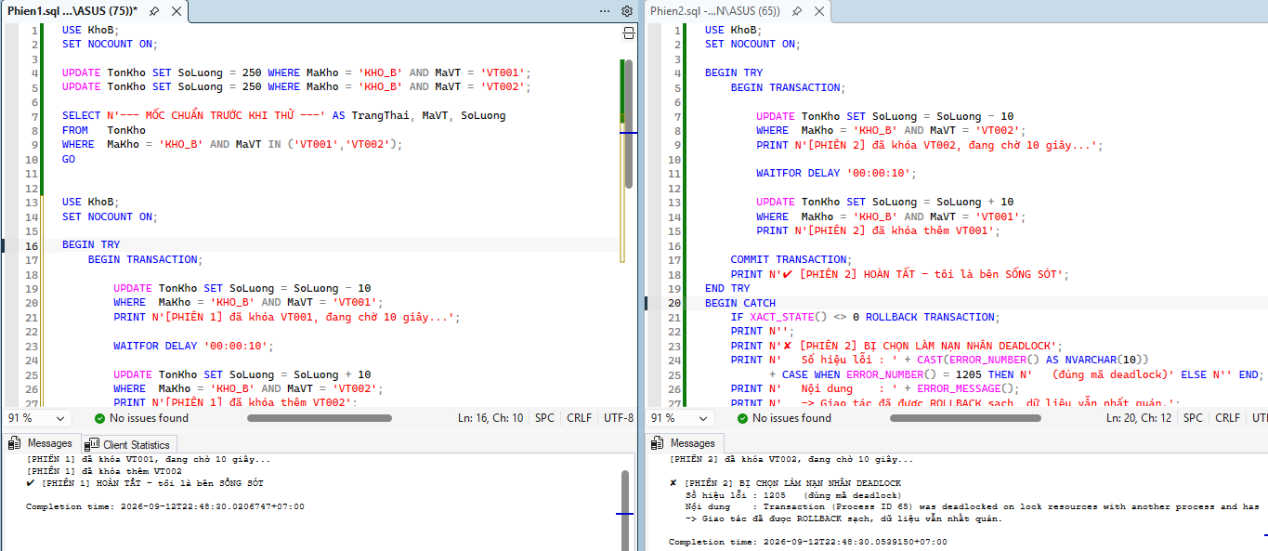
Hình 53: Kịch bản C4 — khoá chết và cơ chế tự gỡ của SQL Server
Hai giao tác khoá hai mặt hàng theo thứ tự ngược nhau, mỗi bên giữ thứ bên kia cần nên chờ nhau vĩnh viễn. Bộ giám sát khoá của SQL Server phát hiện vòng tròn chờ, chọn một giao tác làm nạn nhân và huỷ nó bằng lỗi Msg 1205. Giao tác còn lại chạy tiếp bình thường.
Kiểm chứng sau đó cho thấy tổng số lượng hai mặt hàng vẫn đúng bằng 500 — cơ sở dữ liệu vẫn nhất quán, không cần con người can thiệp.
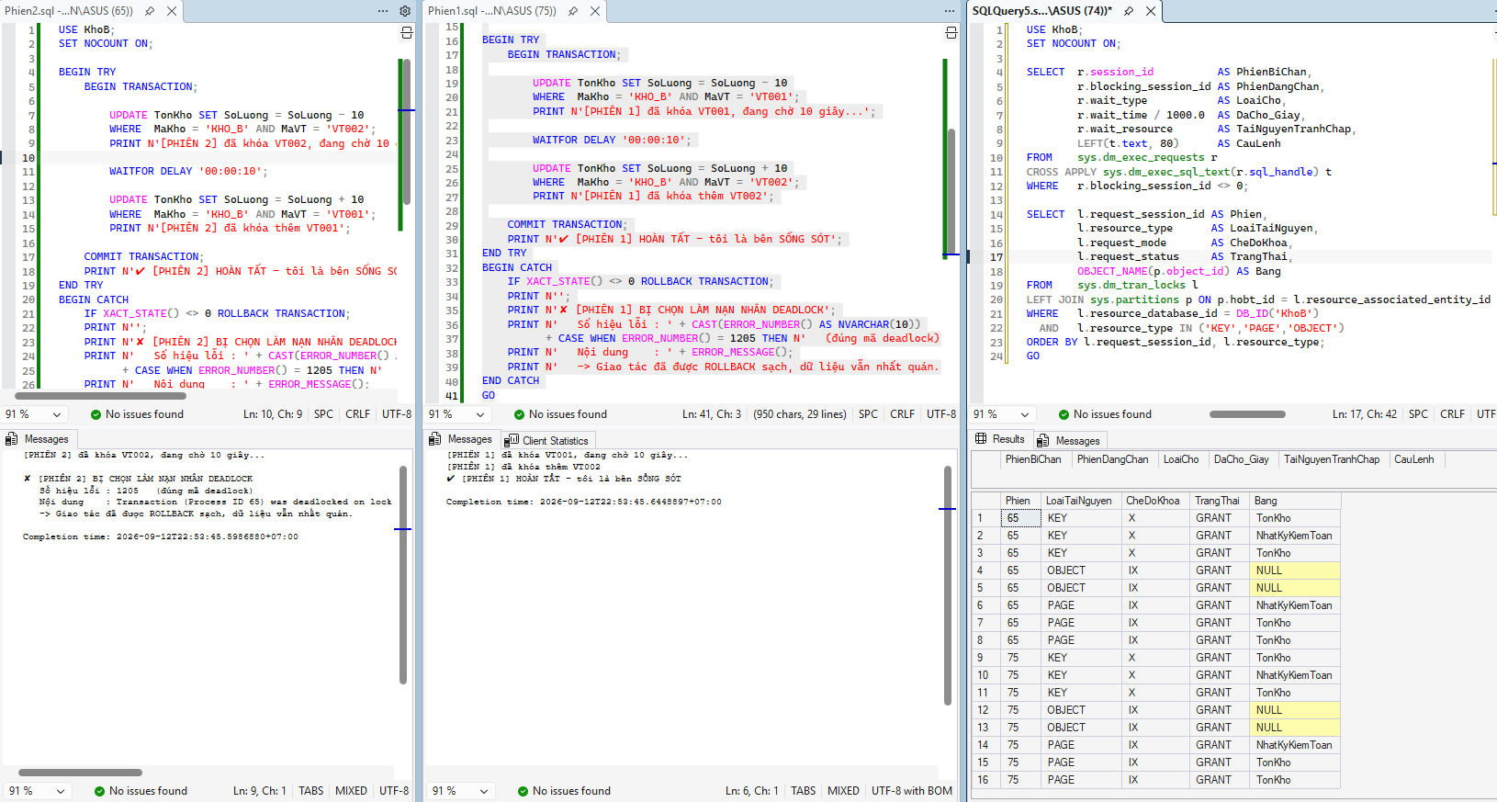
Hình 54: Quan sát các khoá đang tồn tại trong hệ thống
Mã | Kịch bản | Kết quả | Ý nghĩa
C1 | Không dùng khoá | Tồn 150 — SAI | Mất cập nhật, hệ thống không hề hay biết
C2 | UPDLOCK + HOLDLOCK | Tồn 50 — ĐÚNG | Kết quả chính xác, phiên sau phải chờ 13 giây
C3 | ROWVERSION | Tồn 150 — ĐÚNG | Phát hiện xung đột và báo lỗi cho phiên thua
C4 | Deadlock hai chiều | Tổng 500 — ĐÚNG | SQL Server tự gỡ bằng Msg 1205
Bảng 27: Tổng kết bốn kịch bản tương tranh
Lựa chọn của nhóm: dùng khoá bi quan cho các thao tác trong cùng một site, vì thao tác kho rất ngắn, tranh chấp ít, và khoá bi quan cho kết quả đúng tuyệt đối mà không bắt người dùng nhập lại phiếu. Cột phiên bản vẫn được giữ trong bảng tồn kho để dành cho tầng ứng dụng web sau này, nơi một màn hình có thể mở hàng phút trước khi bấm Lưu — lúc đó khoá bi quan sẽ chặn cả hệ thống quá lâu.

8. Phần mềm ứng dụng cho các trạm
Đề cương nêu thêm một mục không bắt buộc: viết phần mềm ứng dụng cho các trạm theo thiết kế nếu có thể. Nhóm đã thực hiện mục này.
Mỗi kho chạy một bản phần mềm trên máy của mình, nối vào cơ sở dữ liệu của chính kho đó. Kiến trúc đúng theo mô hình ba tầng đã trình bày ở Chương II:
Trình duyệt Node.js + Express SQL Server site này
(TẦNG TRÌNH BÀY) --HTTP--> (TẦNG NGHIỆP VỤ) --TDS--> (TẦNG DỮ LIỆU)
|
Linked Server ------+---> hai site kia
Một nguyên tắc quan trọng trong cách cài đặt: mọi thao tác ghi của phần mềm đều gọi các thủ tục đã có sẵn trong cơ sở dữ liệu, không viết câu lệnh thêm hay sửa trực tiếp lên bảng. Đây không phải sở thích lập trình mà là điều kiện bắt buộc — thủ tục mới là nơi đặt giao tác, khoá và kiểm tra tồn kho. Nếu ứng dụng ghi thẳng vào bảng thì toàn bộ ba lớp bảo vệ ở mục trước bị đi vòng, và bản thân vai trò NhanVienKho cũng không có quyền ghi thẳng.
Màn hình | Nghiệp vụ đề bài yêu cầu | Thủ tục được gọi
Tổng quan | Xem mảnh dữ liệu của kho này, cảnh báo thiếu hàng | sp_CanhBaoTonToiThieu
Tồn kho toàn hệ thống | Kiểm tra tồn kho toàn hệ thống | sp_TonKhoToanHeThong_Site
Nhập kho | Nhập vật tư tại Kho A | sp_NhapKho
Xuất kho | Xuất vật tư tại Kho B | sp_XuatKho
Điều chuyển | Điều chuyển vật tư giữa hai kho | sp_DieuChuyenVatTu
Danh mục | Đồng bộ danh mục vật tư | đọc bảng nhân bản tại chỗ
Lịch sử | Theo dõi chứng từ của trạm | sp_LichSuChungTu
Bảng 28: Bảy màn hình và nghiệp vụ tương ứng
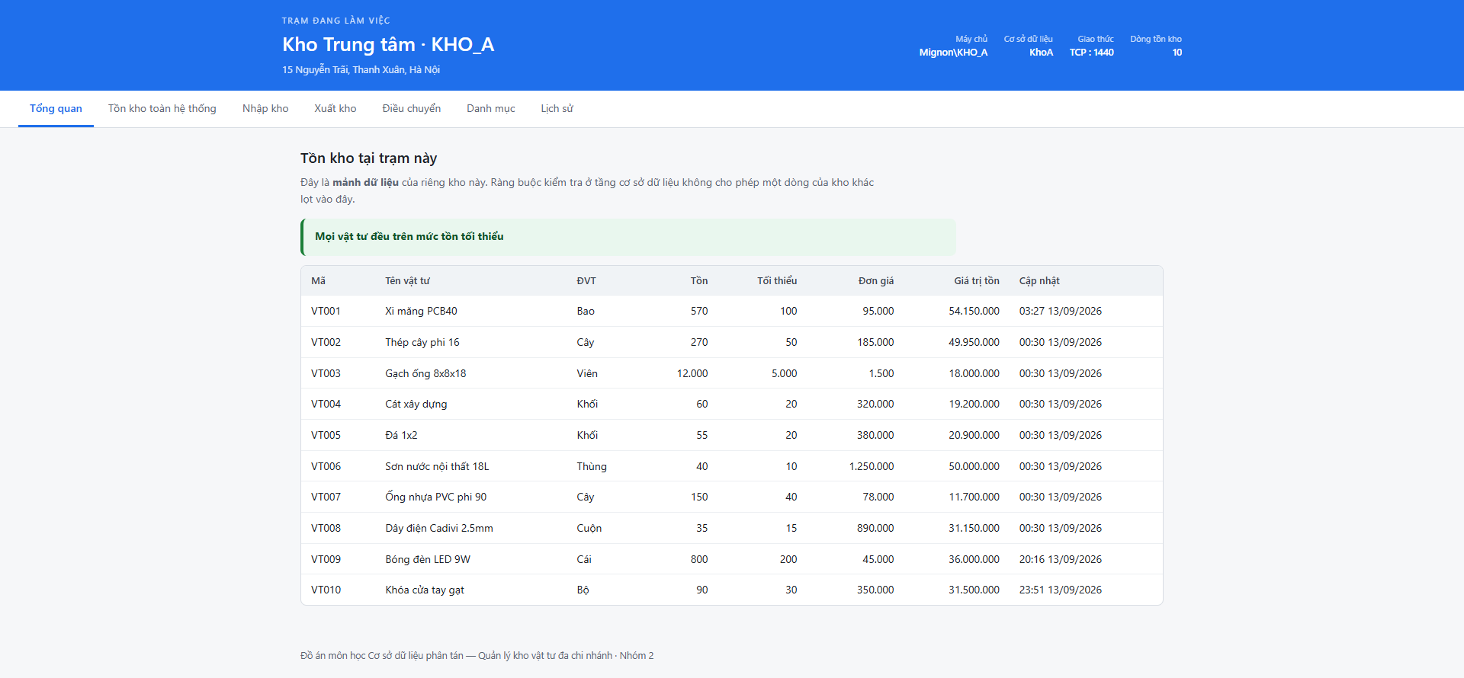
Hình 55: Màn hình chính của trạm Kho Trung tâm. Thanh đầu trang cho biết đang nối máy chủ nào, qua giao thức nào
Thanh đầu trang hiển thị giao thức kết nối đọc từ sys.dm_exec_connections. Giá trị TCP : 1440 cho thấy phần mềm nối tới cơ sở dữ liệu qua mạng chứ không qua bộ nhớ chung — cùng một bằng chứng đã dùng ở mục 2, lần này hiện ngay trên giao diện người dùng.
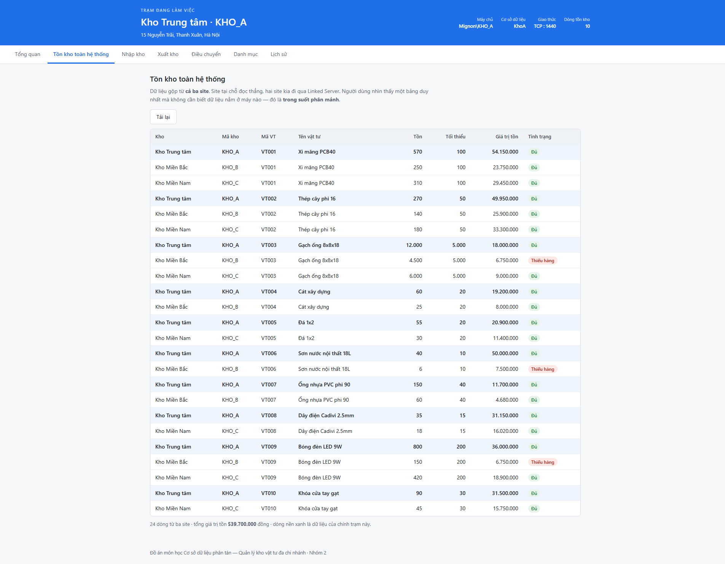
Hình 56: Tồn kho gộp từ ba site hiện trong một bảng duy nhất, dòng nền xanh là dữ liệu của chính trạm đang đứng
Người dùng không hề biết dòng nào nằm ở máy nào, cũng không cần biết. Đó chính là trong suốt phân mảnh nhìn từ phía người sử dụng cuối, thứ mà các mục trước mới chỉ chứng minh bằng câu lệnh.
Thủ tục sp_TonKhoToanHeThong_Site được viết riêng cho phần mềm này. Bản ở mục 7.2 đọc danh sách kho bằng tên cơ sở dữ liệu ghi cứng nên chỉ chạy được tại Kho Trung tâm; bản mới đọc bảng Kho cục bộ — vốn là bảng nhân bản nên site nào cũng có một bản giống hệt — nhờ đó chạy được ở mọi trạm. Đây là một lợi ích thực tế nữa của việc nhân bản danh mục.
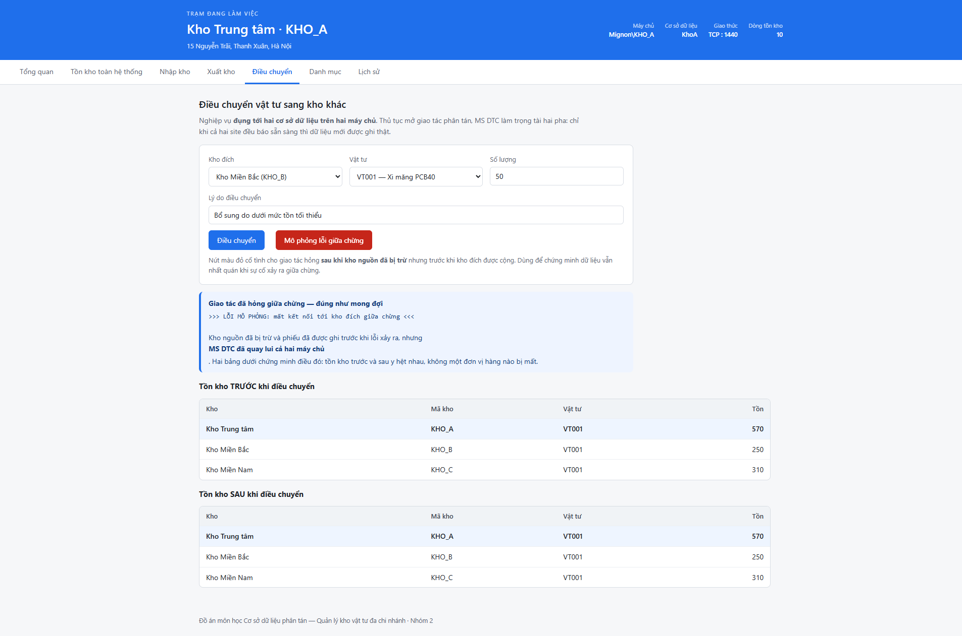
Hình 57: Màn hình điều chuyển sau khi bấm nút mô phỏng lỗi giữa chừng. Bảng trước và bảng sau giống hệt nhau
Màn hình điều chuyển có hai nút. Nút xanh chạy giao tác phân tán bình thường. Nút đỏ bật cờ @GayLoiThuNghiem, khiến giao tác hỏng ngay sau khi kho nguồn đã bị trừ nhưng trước khi kho đích được cộng.
Cả hai nút đều tự chụp tồn kho ba site trước và sau rồi bày hai bảng cạnh nhau. Với nút đỏ, hai bảng giống hệt nhau — 750 / 200 / 420 cả trước lẫn sau. Đây là cách trả lời trực quan nhất cho yêu cầu nếu giao dịch thất bại giữa chừng thì dữ liệu phải được xử lý nhất quán: người xem nhìn hai bảng là hiểu, không cần đọc một dòng SQL nào.
Hai ảnh dưới đây được chụp lại sau khi hệ thống đã chuyển hẳn sang ba máy vật lý nối nhau qua mạng riêng ảo, thay cho ba thể hiện trên cùng một máy. Mọi con số trong ảnh đều là kết quả chạy thật qua đường truyền.
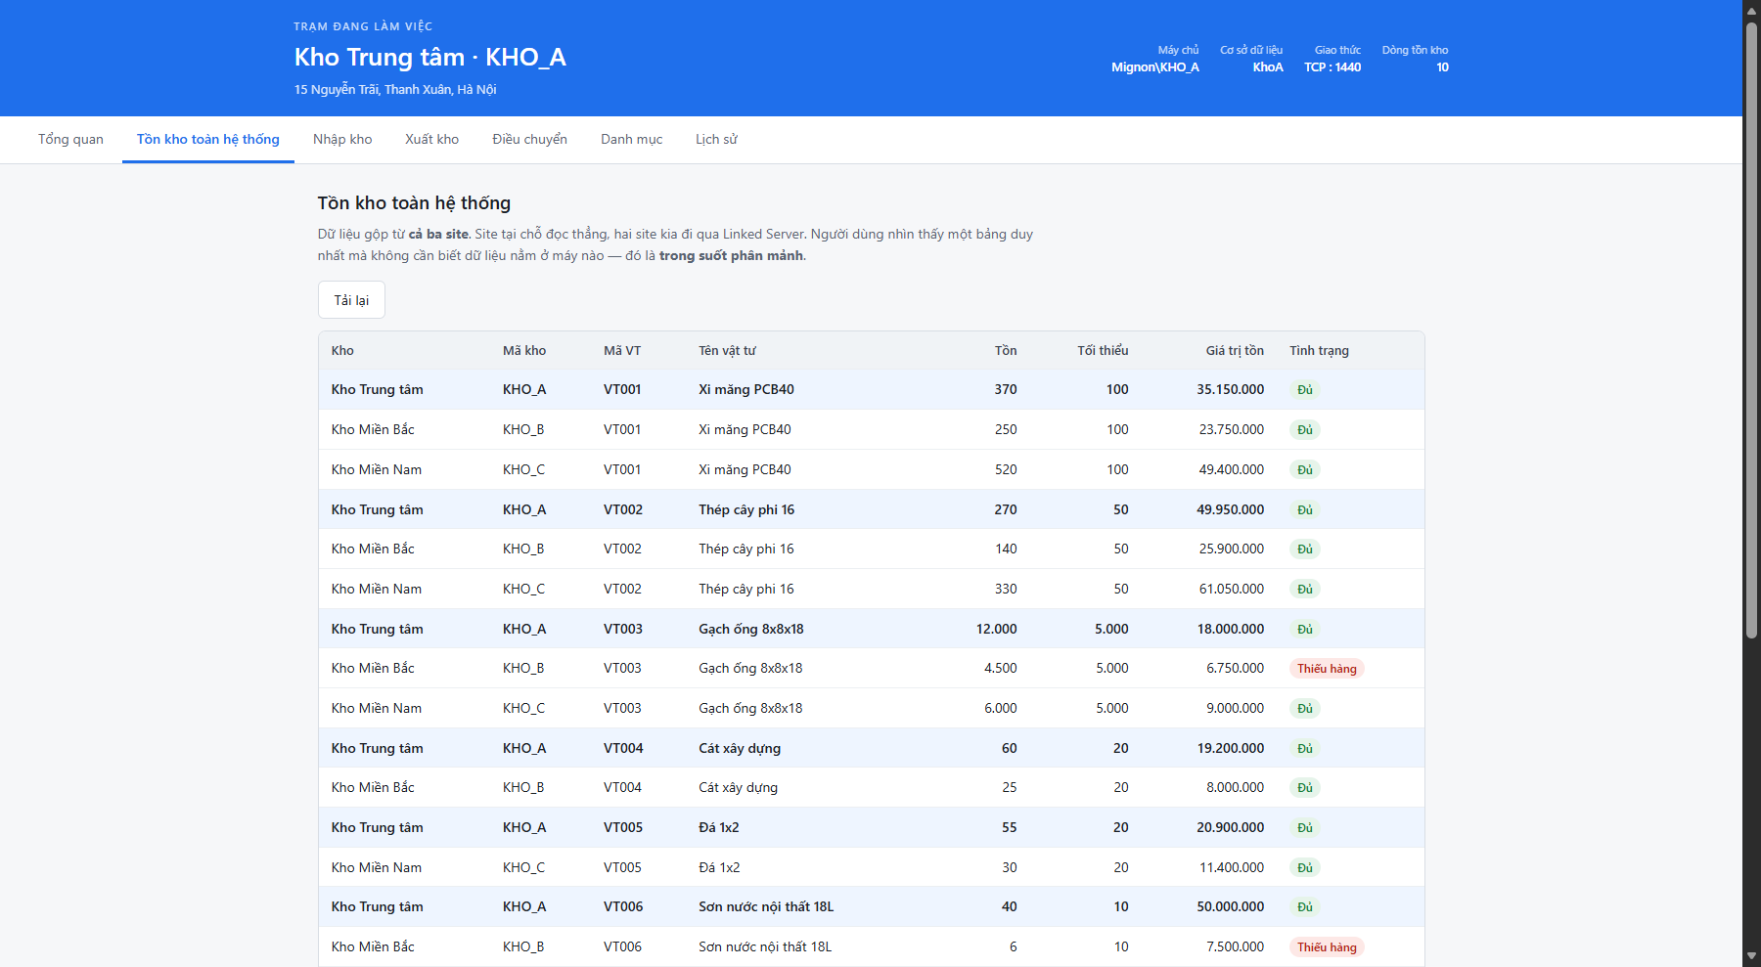
Hình 58: Tồn kho toàn hệ thống đọc từ ba máy vật lý: 24 dòng gồm 10 dòng tại chỗ và 14 dòng lấy qua Linked Server, cột Tình trạng tự đánh dấu những mặt hàng dưới mức tồn tối thiểu
Bảng này từng không chạy được khi mới chuyển sang ba máy. Mỗi máy cài SQL Server với bộ đối chiếu (collation) mặc định riêng: máy Kho Trung tâm dùng Vietnamese_CI_AS, hai máy còn lại dùng SQL_Latin1_General_CP1_CI_AS. Phép UNION ALL giữa hai bộ đối chiếu khác nhau bị từ chối với lỗi 457. Cách sửa là ép các cột chữ về COLLATE DATABASE_DEFAULT trước khi gộp. Đây là lỗi chỉ xuất hiện trên hệ phân tán thật, vì ba thể hiện trên cùng một máy luôn dùng chung một bộ đối chiếu.
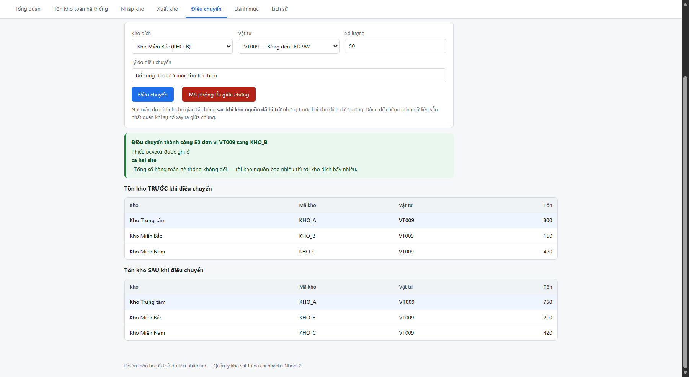
Hình 59: Điều chuyển 50 sản phẩm từ Kho Trung tâm sang Kho Miền Bắc giữa hai máy vật lý: tồn kho đi từ 800 xuống 750 ở kho nguồn và từ 150 lên 200 ở kho đích
Tổng số hàng toàn hệ thống không đổi: rời kho nguồn bao nhiêu thì tới kho đích bấy nhiêu. Đây là bất biến mà giao tác phân tán phải giữ, và cũng là thứ dễ kiểm chứng nhất khi trình bày.
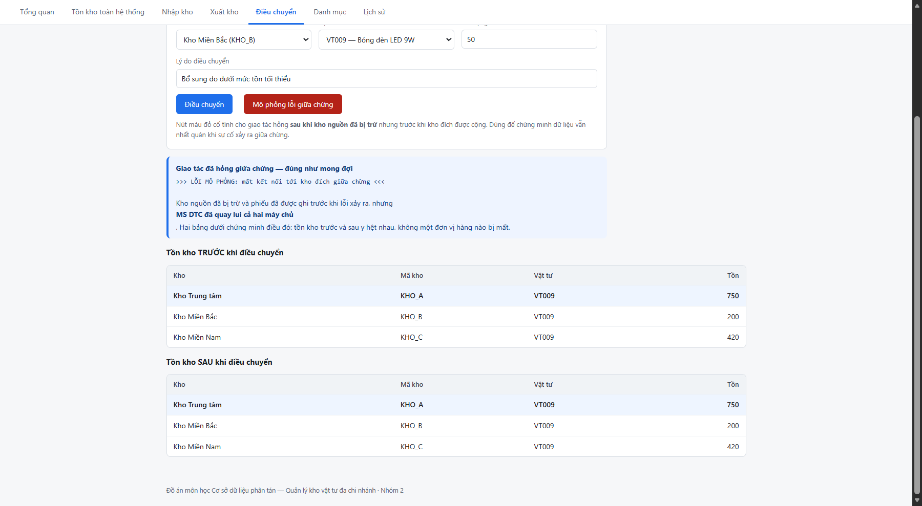
Hình 60: Mô phỏng lỗi giữa chừng trên ba máy thật: hai bảng trước và sau giống hệt nhau, 750 / 200 / 420, không một đơn vị hàng nào bị mất
Điểm đáng chú ý là lỗi này xảy ra khi hai nửa của giao tác nằm trên hai máy tính khác nhau, nên việc quay lui không thể do một máy tự làm. MS DTC đóng vai trọng tài: chỉ khi cả hai máy cùng báo sẵn sàng thì dữ liệu mới được ghi thật; một bên hỏng là cả hai bên cùng quay lại trạng thái cũ.

CHƯƠNG IV. KẾT LUẬN

1. Kết quả đạt được
Nhóm đã xây dựng hoàn chỉnh và chạy kiểm thử thực tế một hệ cơ sở dữ liệu phân tán quản lý kho vật tư trên ba site độc lập. Toàn bộ các yêu cầu của đề tài đều được đáp ứng và có minh chứng bằng ảnh chụp kết quả chạy thật.
Yêu cầu | Cách đáp ứng | Kết quả kiểm chứng
Có từ 2 đến 4 site | Ba thể hiện SQL Server độc lập | Ba dịch vụ riêng, ba Agent riêng, ba cổng riêng
Ít nhất một phép phân mảnh | Phân mảnh ngang nguyên thủy và dẫn xuất | 10 + 7 + 7 = 24 dòng; 0 dòng trùng giữa các mảnh
Ít nhất một nhân bản | Transactional Replication ba bảng danh mục | Ba site cùng vân tay 347490305
Ít nhất một giao tác phân tán | sp_DieuChuyenVatTu qua MS DTC | T1 thành công, T2 và T3 quay lui sạch
Ít nhất một tình huống tương tranh | Bốn kịch bản C1 đến C4 | Tái hiện mất cập nhật và khắc phục bằng hai cách
Ít nhất một truy vấn phân tán | Khung nhìn gộp ba site và thủ tục động | 24 dòng gộp từ ba máy chủ
Đồng bộ dữ liệu | Nhân bản danh mục và giao tác phân tán | Độ trễ đo được 15–20 giây
Nhập tại Kho A, xuất tại Kho B | sp_NhapKho và sp_XuatKho | Chạy thật trên cả ba site
Kiểm tra tồn toàn hệ thống | v_TonKho_ToanHeThong | Tổng 26.204 đơn vị, giá trị 539.700.000 đồng
Điều chuyển giữa hai kho | sp_DieuChuyenVatTu | KHO_A 800→750, KHO_B 150→200
Thất bại giữa chừng phải nhất quán | Giao thức hai pha, quay lui toàn bộ | Tồn kho và số phiếu ở cả hai site y nguyên
Bảng 29: Đối chiếu yêu cầu đề tài với kết quả

2. Những vấn đề đã gặp và cách khắc phục
Quá trình triển khai gặp một số vấn đề thực tế mà tài liệu lý thuyết không nêu. Nhóm ghi lại đây vì đó là phần học được nhiều nhất.
Sự cố | Nguyên nhân | Cách khắc phục
Msg 7411 — not configured for DATA ACCESS | sp_addsubscription ghi đè mục Linked Server và tắt tuỳ chọn data access | Bổ sung bước bật lại các tuỳ chọn sau khi cấu hình nhân bản
Distribution Agent không kết nối được Subscriber | Agent chạy dưới tài khoản dịch vụ không có quyền ở site kia | Đặt subscriber_security_mode = 0 và chỉ định tài khoản SQL
Xung đột khoá ngoại khi tạo snapshot | Snapshot cố tạo lại bảng đã có dữ liệu ở Subscriber | Dùng sync_type = replication support only
Nhật ký kiểm toán bị mất khi trigger từ chối | Lệnh quay lui của trigger cuốn theo cả dòng nhật ký vừa ghi | Chuyển việc ghi nhật ký sang phía gọi, trong khối bắt lỗi
Mất dấu tiếng Việt trong câu lệnh động | Thiếu tiền tố N nên chuỗi bị hiểu là VARCHAR | Thêm tiền tố N vào chuỗi khi dựng câu lệnh
Tuỳ chọn nâng lên giao tác phân tán bị tắt | Cũng do sp_addsubscription ghi đè cấu hình liên kết | Bật lại remote proc transaction promotion trên cả sáu liên kết
Bảng 30: Các sự cố đã xử lý

3. Đánh giá
Ưu điểm của hệ thống:
- 89% nghiệp vụ hằng ngày chạy hoàn toàn tại chỗ, không phụ thuộc đường truyền.
- Định nghĩa mảnh được cưỡng chế ngay tại tầng cơ sở dữ liệu, không thể ghi sai mảnh kể cả với quyền quản trị cao nhất.
- Giao tác điều chuyển bảo đảm nguyên tố tuyệt đối, đã kiểm chứng bằng kịch bản gây lỗi cố ý.
- Mã nguồn của các thủ tục giống hệt nhau ở cả ba site, giảm chi phí bảo trì.
- Ba lớp bảo vệ chồng nhau, mỗi lớp bắt được loại vi phạm mà lớp kia không thấy.
Hạn chế còn tồn tại:
- Nhân bản danh mục là một chiều, nên khi Kho Trung tâm gặp sự cố thì không site nào sửa được danh mục.
- Distributor đặt chung máy với Publisher, chưa tách riêng như hệ thống thật.
- Chưa có cơ chế tự động thử lại giao tác khi gặp deadlock — hiện tại việc này để cho tầng ứng dụng.
- Phần mềm trạm mới dừng ở mức đủ dùng cho nghiệp vụ kho: chưa có đăng nhập người dùng, chưa phân quyền ngay trên giao diện mà còn dựa hoàn toàn vào bốn vai trò ở tầng cơ sở dữ liệu.

4. Hướng phát triển
1. Bổ sung đăng nhập cho phần mềm trạm và ánh xạ người dùng sang đúng một trong bốn vai trò, thay vì dùng chung một tài khoản như hiện nay. Khi đó cột phiên bản trong bảng tồn kho sẽ phát huy tác dụng cho điều khiển tương tranh lạc quan, vì một màn hình có thể mở hàng phút trước khi người dùng bấm Lưu.
2. Tách Distributor ra máy riêng để giảm tải cho Publisher.
3. Bổ sung cơ chế tự động thử lại khi gặp lỗi 1205.
4. Mở rộng sang mô hình nhiều kho hơn — thiết kế hiện tại đã sẵn sàng, vì thêm kho mới chỉ cần thêm một dòng vào bảng Kho.
5. Bổ sung sao lưu và phục hồi theo lịch cho từng site.

TÀI LIỆU THAM KHẢO
[1] M. Tamer Özsu, Patrick Valduriez. Principles of Distributed Database Systems, 4th Edition. Springer, 2020.
[2] Microsoft. SQL Server Replication Documentation. learn.microsoft.com/en-us/sql/relational-databases/replication
[3] Microsoft. Distributed Transactions and Microsoft Distributed Transaction Coordinator. learn.microsoft.com/en-us/sql/relational-databases/native-client-ole-db-transactions
[4] Microsoft. Linked Servers (Database Engine). learn.microsoft.com/en-us/sql/relational-databases/linked-servers
[5] Microsoft. Transaction Locking and Row Versioning Guide. learn.microsoft.com/en-us/sql/relational-databases/sql-server-transaction-locking-and-row-versioning-guide
[6] Microsoft. DML Triggers. learn.microsoft.com/en-us/sql/relational-databases/triggers/dml-triggers
[7] ZeroTier Inc. ZeroTier Manual. docs.zerotier.com
[8] Slide bài giảng môn Cơ sở dữ liệu phân tán, Học viện Công nghệ Bưu chính Viễn thông.

